基于单分子荧光图像测序的冠状病毒
核酸智能检测技术研究
可行性研究报告

项目名称： | 基于单分子荧光图像测序的冠状病毒核酸智能检测技术研究
依托单位： | 清华大学深圳国际研究生院
项目负责人： | 张盛 | 移动电话： | 13632683550
电子邮箱： | zhangsh@sz.tinghua.edu.cn | 传 真： | 26036411

2020年2月19日

目录
目录 1
一、项目实施的背景和意义 1
1.1 项目背景 1
1.2 项目研究方向及意义 3
二、技术发展趋势及国内外发展现状 4
2.1 基因测序技术 4
2.2 核酸检测技术 6
2.3 新型冠状病毒肺炎检测方法 7
2.4 参考文献 8
三、项目主要研究内容 11
3.1 研究内容概述 11
3.2 拟解决关键问题 11
3.3 关键技术原理 12
3.4 创新点 15
四、项目预期目标 17
4.1 预期科研成果 17
4.2 项目计划目标 18
五、项目实施方案 19
5.1 组织管理方式 19
5.2 技术实施步骤 20
5.3 科技资源综合利用 21
5.4 成果产业化策略 21
5.5 研发资金筹集与投入 21
5.6 知识产权和技术标准 21
六、项目计划进度 22
6.1 项目计划进度 22
6.2 经费预算 24
七、现有工作基础和条件 25
7.1 申请单位研发情况 25
7.2 团队研发基础及工作条件 27
7.3 正在承担的科研项目情况 31
7.4 完成国家、省、市科技计划项目情况 31
八、研发团队 32
8.1 项目研发团队结构 32
8.2 项目主要成员介绍 33

一、项目实施的背景和意义

1.1 项目背景

1.1.1 新型冠状病毒肺炎疫情分析
2019年12月，湖北省武汉市爆发了新型冠状病毒肺炎（WHO命名为COVID-19）传染病疫情。该病毒传染性强、潜伏期长且存在大量无症轻症患者作为传染源持续传播。传播性强于SARS，致死率虽然低于SARS，但高于禽流感，有极大破坏性，目前疫情已迅速扩散至全国及世界多个国家。造成了极大的社会恐慌，疫情防控形势格外严峻。
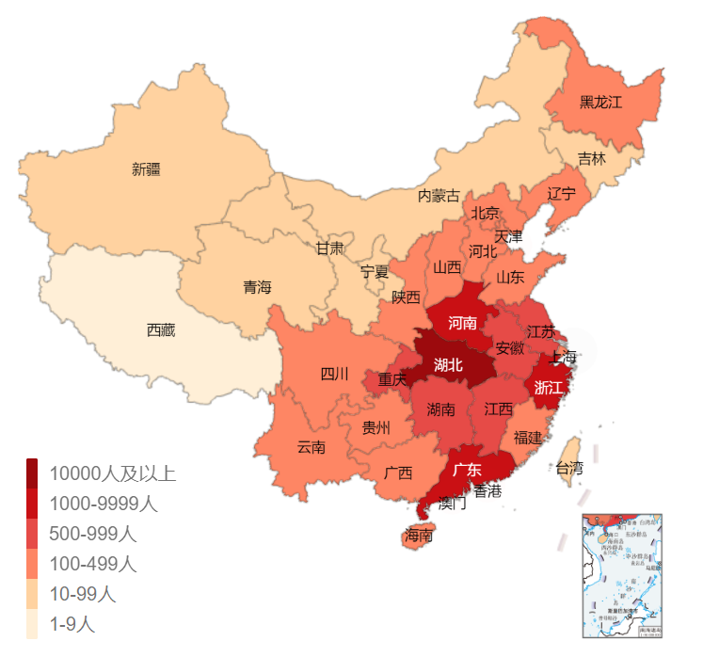
图1 截止2020年2月11日疫情地图
受制于核酸检测能力（存在一定概率的假阴性）和大量无症和轻症患者选择在家隔离的措施，即感染者却被诊断为非感染者并成为隐藏的感染源，目前武汉市及湖北其它市区的官方确诊数据无法反映真实的疫情情况。在无法大规模抽样检测的情况下，由撤侨数据分析粗略推算出武汉市内的总感染人数应在13.5 到18 万之间。涉及到数十万患者的隔离与救治，剧增的医护人员、后勤人员及医疗物资的需求，导致医院资源极度紧张，而这远远超过目前医疗系统的救治能力。病人前往医院确诊过程中交叉感染风险极大。这些都给疫情防控工作带来了巨大挑战。

1.1.2 试剂盒检测和CT检测的局限性
新型冠状病毒的早期检测、快速检测不仅对病人确诊非常重要，而且对于有效防止疫情进一步扩散，特别是发现无症状、或在潜伏期的病毒携带者，具有关键性的作用。而当前的确诊手段依赖于试剂盒检测和CT检测，都具备较多不足，对确诊工作的影响巨大。
据不完全统计，国内至少有80家IVD企业都已经研制出COVID-19检测试剂盒，应用于新型冠状病毒感染疫情及其他原因的肺炎检测，可快速、低成本地排除其他病原体导致的发热，极大程度地提高了临床诊断和筛查效率。但是，由于新型冠状病毒的基因序列与以往病毒有较大不同，新型冠状病毒试剂盒仍然出现“一盒难求”的窘境。主要有以下原因：
（1）试剂盒生产能力有限，生产存在滞后性；
（2）试剂盒需要冷链运输，但时值春节，运力吃紧；
（3）多数试剂盒未取得注册证，一旦漏诊，后续风险企业难以承担；
（4）使用不当易引起交叉感染。目前使用检测新型冠状病毒的试剂盒需要与PCR仪器连接使用，但PCR仪器同时需要检测多个感染性项目，如果与其他项目同时做则会出现交叉感染的风险，这无疑给实验室带来很大挑战；
（5）有相应防护级别的生物安全实验室的数量不足。按照国家规定，此次新型冠状病毒归为传染病甲类管理。为避免污染，检测至少要在达到生物安全二级的实验室里做。如果不具备条件去做检验，很可能会出现病毒泄漏的情况，实验室成了污染源；
（6）每天检测样本数量有限。1月16日之前湖北省没有试剂盒，还需要将高度疑似样本送到国家指定的检测机构进行病毒分离和核酸检测，这个周期通常为3~5天；
（7）根据国家政策，医院无法直接采购新型病毒检测试剂盒，只有疾控中心才有试剂盒。目前，国家卫健委已经有条件地允许医疗机构开展新型冠状病毒核酸检测，但需同时满足三个条件，三甲医院、相关备案的生物安全二级及以上实验室和临床基因扩增检验实验室。
目前医疗过程也可能采用CT检测方法，替代核酸检测进行确诊，但CT肺部检测方法存在如下不利因素：
- 病毒核酸检测较CT检测的窗口期短很多，前者可以在疾病非常早期，甚至无症状的情况下发现病毒携带者或早期、轻症患者，而且临床实践也已经发现，无症状携带者可以有极高的病毒载量；
- 尽管大多数病人表现为肺炎，但仍有很多病人症状并不典型，表现为腹泻等其它症状；
- CT是一种纯形态学的诊断工具，尽管新冠肺炎表现出一些独特的特征，但要CT来精确区别病原体，区别细菌、支原体、衣原体、以及其他各种已知病毒引起的肺炎，是无法做到的；
- 目前发现患者即使康复，病毒核酸检测已呈阴性，仍有肺部病变的可能；
- 目前CT设备并不普及，也做不到批量筛查，有能力发CT诊断报告的医师也极为有限；
- 核酸检测是样本流移动，CT检测是人流动，尤其CT是在密闭的空间中进行，风险更大，在当前情形下，前者更具可操作性；
- 核酸检测确实可能出现假阳性和假阴性的可能，但任一种方法都无法避免。

1.1.3 如何在最小范围内实现病毒检测
根据流行病学的数据分析，从各方学者主流接受的传染性来看，已经对新型冠状病毒的传播和公共医疗问题获得了一定的结论，其中包括：1）COVID-19病毒的传染数RO是2.6到2.8之间，比流感病毒flu的6要低；2）被感染人数、控制难度也相对于低于流感；3）COVID-19病毒从携带病毒到需要住院的比例在15%左右，从表现病情到需要住院，更是达到了40%，而流感病毒在实践中只有1.6%，其原因在于，大量携带病毒者并没有出现症状，同时也没有纳入基础的统计数据，然而异常的住院比例带来了人群的恐慌；4）nCoV病毒传染公共卫生事件与冬季流感和呼吸道疾病季节重叠，全国大面积分布环境内约60%的发热、咳嗽症状病状患者与COVID-19病症是无关的。
但是，由于恐慌和确诊手段缺位，大量发热病症患者拥至医院发热门诊，造成了医疗资源的无效占用，同时极大的增加了交叉感染风险。由此可见，我们应该转换思路，将新型冠状病毒及未来可能的冠状病毒确诊手段推广至公共卫生医疗体系的末端（社区卫生中心甚至家庭条件），使医院的部分职能得到转移，对于构建未来更加有效的传染病防疫体系有着关键性的作用。
作为民众，为减少感染新型冠状病毒的可能，除了尽可能减少与他人接触外，还应该对所处生活环境的病毒情况进行检测，以及时发现潜在的感染和传播者，采用对应措施，同时避免反应过度造成恐慌而影响正常生活。这不仅是针对此次冠状病毒疫情，对于未来可能出现的类似情况也有重要意义，通过对家庭工作环境的实时快速检测，可以有效控制病毒交叉传播，保障人民生命健康。我们要做的是，加强方法学研究，从识别微量核酸，增加多重引物，及时应对病毒的变异等入手，提升检测方法的灵敏度和特异性，提升检测质量。而为了实现在大量位置场所的实时高速检测，需要更低成本，更高效率的便携式核酸检测系统。眼下面临的最大难点:普通人即可操作告别实验室检测。

1.2 项目研究方向及意义
针对新型冠状病毒变异周期短、病毒序列短、传染性强等特点，结合面向DNA测序的CMOS工艺专用图像传感器芯片的发展趋势，基于单分子荧光图像测序的冠状病毒核酸智能检测技术研究（以下简称：本项目）提出研究具有通用性的冠状病毒RNA基因序列低成本测序智能检测技术和检测工具，其基本原理是，将“边合成边测序”技术应用于冠状病毒的检测序列中，通过集成微流控结构的dPCR检测试剂盒、单分子荧光检测、图像成像与测序算法，实现患者本地化的病毒序列数字化，在移动设备（如手机）端实现与疾控中心发布的新型冠状病毒序列进行比对，从而在家庭或社区医疗中心实现对不同序列病毒的特异性高效快速检测。
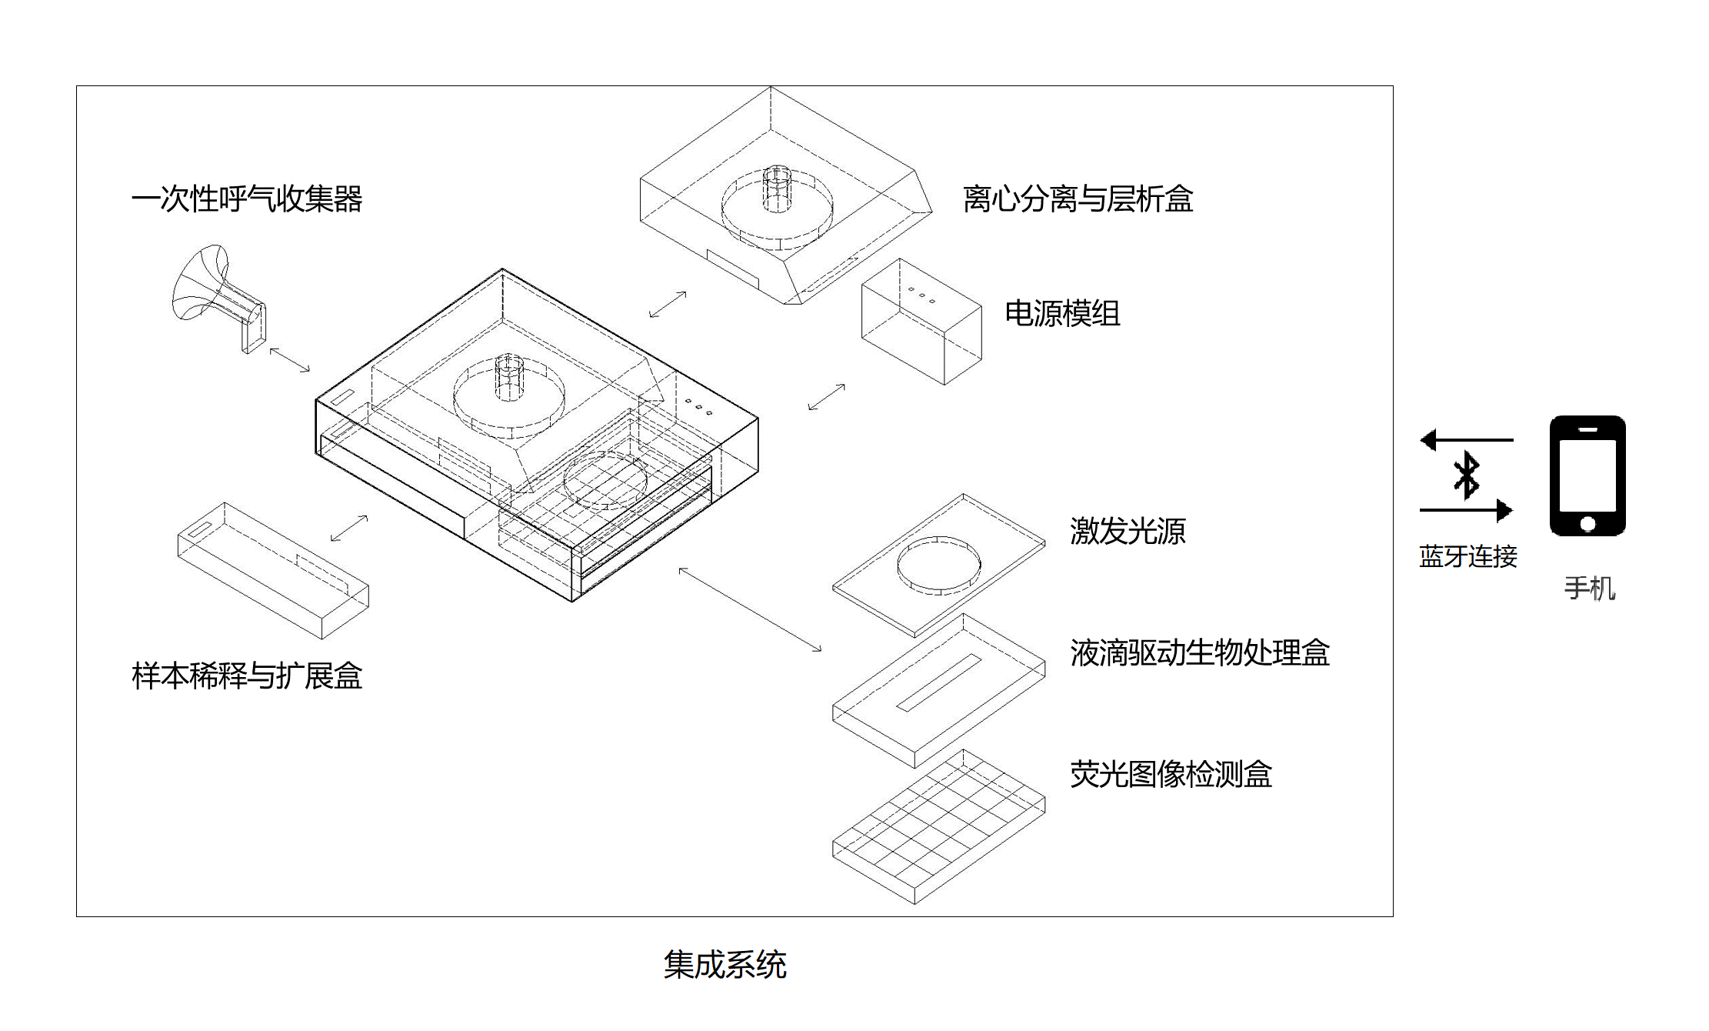
图2家庭及社区用核酸智能检测装置结构示意图
如图2所示的家庭及社区用核酸智能检测装置结构示意图，集成有采样装置、核酸预处理装置、具有液滴驱动能力的微流控结构及荧光探测图像传感器。该系统可以实现常备化，并降低检测成本。这种方法将为基因测序设备的小型化，测序项目的普及化做出贡献，使得更多医院和检验所有条件、有市场开展基因测序业务，满足更多客户的需求，使更多的人可以负担基因测序花费，提升人民的医疗保健水平，对于应对未来可能出现的可能疫情具有重大意义。

二、技术发展趋势及国内外发展现状
2.1 基因测序技术
2.1.1 基因测序技术国内外发展现状
基因测序技术自1975年由Sanger提出后发展至今，已经发展出了三代技术。第一代技术包括化学降解法，双脱氧链终止法，荧光自动测序技术和杂交测序技术等；第二代技术包括454测序技术、Solexa测序技术和SOLID测序技术等。第三代技术包括单分子实时基因测序技术和纳米孔单分子测序技术等。
第二、三代基因测序技术在荧光标记后的检测和数据传输与处理速度上相比第一代有了较大提升，通过同时拷贝多个空间固定的PCR克隆阵列^{[1]}，使得荧光标记的成像检测能够同时进行，减少了检测时间。Illumina公司推出的基因测序芯片即是应用这种方法，在芯片上集成多个微米级别的微珠，用于固定用来做PCR富集的核酸引物^{[2]}。但现阶段的检测可同时检测的数据量相比基因信息量依然较小，且检测系统的结构复杂，体积庞大，这也是我们课题寻求突破的方向。
目前的DNA序列检测技术，在荧光检测技术方面，Lloyd M.Smith et al^{[3]}提出了使用不同种类碱基的荧光标记分子通过DNA聚合酶与DNA片段连接，是荧光检测技术的基础；Huixiang,Li et al^{[4]}提出可以利用DNA的静电特性，单链DNA会结合金纳米颗粒使荧光信号湮灭来检测特定序列；在单分子DNA检测方面，Wenonah Vercoutere et al^{[5]}提出了一种DNA生物芯片来取代传统微阵列，在纳米孔中使用纤维光导和电化学传感器与DNA杂交结合；Jong-in Hahm et al^{[6,7]}提出了使用双端硅纳米管电子器件和纳米级ZnO传感阵列结构来进行DNA杂交的检测连接。整体来看，在荧光检测方法和传感结构上分别都有很多的研究，但将荧光检测与图像传感相结合的方法较少，这也是我们要做的方向。
2.1.2 本项目的检测技术研发方向
本项目是在上述第二、三代基因测序荧光检测DNA片段碱基序列技术的基础上进行的器件层次技术创新，其目标是针对特定性能指标开发CMOS图像传感芯片，解决关键技术难题，显著减少荧光检测与识别时间，并优化系统架构，达到更快的速度，更低的成本。结合BSI（Backside illumination，背照式）CMOS图像传感器芯片技术，能够将感光度和光吸收量提高40%，还能形成更细的像素，这为在芯片层级实现基因拍照与测序奠定了技术基础。
本项目计划在全局快门式图像传感技术基础上进行研究和优化。全局快门式图像传感器，不同于依据行数依次进行重启曝光积分读出的卷帘式快门结构，其全部感光像素阵列的重启和曝光积分时刻均相同，而后将产生的电子积分后转移至遮光区存储后再依次读出。由于像素阵列的曝光与重启时刻相同，因此可以与激发光照射时间和荧光时间进行分离，实现在激发光照射时重启、荧光照射时曝光的操作，捕捉荧光信号。目前的全局式曝光图像传感器通过在光电二极管和浮动节点间增加存储节点来降低噪声^{[8]}，通过增加存储电容来降低寄生光感度^{[9]}，通过添加额外电容分配电荷来消除重启噪声^{[10]}，通过改变光电二极管内的掺杂形成电场来增加电子转移速率^{[11]}，通过使用微突起连接形成层积状结构、增加光阻层来增加光电二极管面积和量子效率同时降低寄生光感度^{[12]}。未来全局曝光技术还会在像素内晶体管器件结构降低光寄生和暗电流噪声，工艺水平、结构层次优化来提高传输速度和感光面积，后端模拟数字的噪声压缩等持续发展，我们也会进行更多的研究，选择最适合的方案。
基因测序及检测技术^{[13-24]}的迅速发展，随着计算机图像学及应用系统^{[19-24]}、半导体工艺技术^{[25-36]}的发展，基因测序也将与计算机、通讯与半导体技术更加紧密的结合，未来的基因测序技术和设备也将向小型化，实时化，低成本化发展，真正走入日常生活。
2.2 核酸检测技术
目前使用较为广泛的DNA/RNA检验技术为实时荧光定量PCR技术，即通过在PCR过程中记录荧光强度来得到所测溶液中DNA含量的信息。通过添加引物和DNA聚合酶，使得检测底物发生聚合酶链式反应，实现DNA量的倍增。通过记录在荧光强度达到阈值时所进行的扩增轮数，来得出所检测的DNA链含量，扩增轮数所需越多，则DNA链含量越少。根据所测序列来设计特定的引物并进行荧光标记，可以只对所测序列进行扩增，来实现定量检测。
2.2.1 核酸检测技术发展现状
1999 年，Vogeldtein等^{[37]}提出了一种新的核酸定量技术——数字PCR(dPCR) 技术，其原理是将1 个样本稀释成几十到几万份，分配到不同的反应单元，使每个单元至多包含1个拷贝的目标分子(初始DNA 模板) ，在每个反应单元中进行单个拷贝DNA 的PCR扩增，扩增结束后，对有荧光信号的单元进行计数，计数结果即为初始DNA 模板的拷贝数，从而实现对核酸的绝对定量^{[38][39]}。最初，数字PCR技术的样品分散环节是通过手工逐级稀释并分配样品至微孔板中，然后将微孔板置于热循环仪上进行PCR反应，这种方式操作繁琐、通量小、效率低，而且较少的液滴分解数目也限制了其精度和可测的动态范围，在应用方面有很大的局限。近年来，借助微流控技术在微流体操控方面的优势，已开发了基于微流控技术的dPCR系统^{[40~42]}。且国内已有针对液滴驱动芯片的方案的研究^{[43][44]}。目前，商用的dPCR系统主要包括BioMarkTM dPCR系统(Fluidigm公司) 、QuantStudio 3D dPCR系统(Life公司) 和QX200TMDroplet DigitalTM PCR系统(Bio-Rad公司) ，其液滴分散能力有限( 2×104个液滴以内) 。另外，Raindance 公司的ＲainDropDroplet Digital PCR系统可将液滴分散成百万级的液滴，但是该系统价格昂贵，而且采用流式分析技术对百万个液滴逐个进行分析，信号读取耗费时间长。上述几种dPCR系统均由液滴生成仪、PCR仪和液滴分析仪组成，由液滴生成仪生成液滴，取出并用PCR仪进行PCR反应，最后将液滴移至液滴分析仪进行信号采集，此过程耗费时间长并且有可能污染样品。因此，需要开发出一种操作简单、液滴均一稳定且信号读取速度快的dPCR芯片检测方法。
2.2.2 使用CIS进行核酸序列检测发展现状
在使用CMOS图像传感器（CIS）进行核酸序列检测的应用上，Byungchul Jang ^{[45]}提出了一个基于CIS的生物传感器，集成了传感器阵列，分子捕获探针，荧光激发薄膜，读出电路，以及pixel内ADC电路于一体。在生物反应层与感光层间使用光纤面板（FOF）连接，据此来减小散射，保持光强的同时减少串扰。Helmy Eltoukhy ^{[46]}提出的结构使用低暗电流的Photodiode，低噪声差分电路，高分辨率ADC，以及相关耦合采样的背景光消除技术，多次数字化取平均方法降噪技术等来改善低亮度下的感光，用于生物发光的探测。在30s积分时间内，芯片有能力检测低于10-6 lux的照度。Samir Parikh^{[47]}等通过改善光耦合，机械对准，激光源噪声和电路噪声改善，以及转换增益提升来实现用CIS对DNA微阵列进行探测的目标。CIS具有降低扫描时间和集成ADC的特点。使用差分输出来满足计数电路的差分输入需求，同时可以降低对共模和电源噪声的敏感度。Arun Manickam^{[48]}等设计的结构使每个生物感知单元都有特定的DNA探针序列，波长选择性滤波薄膜，阻性加热器和高性能可编程的光电探测器生化反应发生在感光区表面，实现连续波荧光探测，PD很大，FWC很大，pixel内集成ΣΔADC，能够提高动态范围，降低噪声。Tiantian Wang^{[49]}等通过使用CIS，搭建环介导等温扩增（LAMP）系统，实现病原菌检测功能。
2.3 新型冠状病毒肺炎检测方法
为应对新型冠状病毒感染的肺炎疫情，迪奇孚瑞生物科技有限公司联合普世利华科技紧急推出针对新型冠状病毒的快检套装VirusHunter，提供对疑似感染人群的快速检测方案，助力疫情控制。VirusHunter套装利用由澳门大学专利技术授权的数字型微流控检测芯片对样品进行核酸分析。芯片替代传统试剂中的人手操作，并且所有核酸分析都在芯片内部完成，不需要特定PCR实验室环境即可对样品进行检测。这种方法具有敏感性高，所需样品少，特异性高的特点。但为检测特定DNA，需要根据其序列设计引物，通用性差，且生产具有滞后性，难以满足对具有较快变异速度的病毒的检测需求。
深圳大学病毒研究组正在研发一种简易可视化快速检测新型冠状病毒的新方法（30分钟）。基于自主创新微流控芯片专利技术的新冠病毒大样本诊断产品，也在研发当中，目前已建立一种超快速 (30分钟从样品到结果)、全自动(整合样品核酸提取和RT_PCR定量括增)仪器系统; PCR 完成40循环在10分钟内完成。但是该方法并没有用到数字化的测序方法。
2.4 参考文献
[1] Saiki R K, Scharf S, Faloona F, et al. Enzymatic amplification of beta-globin genomic sequences and restriction site analysis for diagnosis of sickle cell anemia[J]. Science, 1985, 230(4732): 1350-1354.
[2] Du P, Kibbe W A, Lin S M. lumi: a pipeline for processing Illumina microarray[J]. Bioinformatics, 2008, 24(13): 1547-1548.
[3] Smith L M, Sanders J Z, Kaiser R J, et al. Fluorescence detection in automated DNA sequence analysis[J]. Nature, 1986, 321(6071): 674.
[4] Li H, Rothberg L J. DNA sequence detection using selective fluorescence quenching of tagged oligonucleotide probes by gold nanoparticles[J]. Analytical chemistry, 2004, 76(18): 5414-5417.
[5] Vercoutere W, Akeson M. Biosensors for DNA sequence detection[J]. Current Opinion in Chemical Biology, 2002, 6(6): 816-822.
[6] Hahm J, Lieber C M. Direct ultrasensitive electrical detection of DNA and DNA sequence variations using nanowire nanosensors[J]. Nano letters, 2004, 4(1): 51-54.
[7] Kumar N, Dorfman A, Hahm J. Ultrasensitive DNA sequence detection using nanoscale ZnO sensor arrays[J]. Nanotechnology, 2006, 17(12): 2875.
[8] Ge X. The design of a global shutter CMOS image sensor in 110nm technology[J]. 2012.
[9] Velichko S, Agranov G, Hynecek J, et al. Low noise high efficiency 3.75 µm and 2.8 µm global shutter CMOS pixel arrays[C]//Proceedings of the 2013 International Image Sensor Workshop (IISW), Sandy, UT, USA. 2013: 12-16.
[10] Wu X, Meynants G. High speed global shutter image sensors for professional applications[C]//Selected Papers from Conferences of the Photoelectronic Technology Committee of the Chinese Society of Astronautics 2014, Part II. International Society for Optics and Photonics, 2015, 9522: 95220N.
[11] Tochigi Y, Hanzawa K, Kato Y, et al. A global-shutter CMOS image sensor with readout speed of 1-Tpixel/s burst and 780-Mpixel/s continuous[J]. IEEE Journal of Solid-State Circuits, 2013, 48(1): 329-338.
[12] Kondo T, Takazawa N, Takemoto Y, et al. 3-D-Stacked 16-Mpixel Global Shutter CMOS Image Sensor Using Reliable In-Pixel Four Million Microbump Interconnections With 7.6-$\mu\text {m} $ Pitch[J]. IEEE Transactions on Electron Devices, 2016, 63(1): 128-137.
[13] Azusa Inoue, Lan Jiang, Falong Lu, Tsukasa Suzuki, and Yi Zhang. Maternal H3K27me3 controls DNA methylation-independent imprinting[J]. Nature, 2017, 547(7664)..
[14] Falong Lu, Yuting Liu, Azusa Inoue, Tsukasa Suzuki, Keji Zhao, and Yi Zhang. Establishing Chromatin Regulatory Landscape during Mouse Preimplantation Development[J]. Cell, 2016, 165(6):1375-1388.
[15] Xia Cui, Falong Lu, Qi Qiu, Bing Zhou, Lianfeng Gu, Shuaibin Zhang, Yanyuan Kang, Xiekui Cui, Xuan Ma, Qingqing Yao, Jinbiao Ma, Xiaoyu Zhang, and Xiaofeng Cao. REF6 recognizes a specific DNA sequence to demethylate H3K27me3 and regulate organ boundary formation in Arabidopsis[J]. Nature Genetics, 2016, 48(6):694.
[16] Falong Lu and Yi Zhang. Cell totipotency: molecular features, induction, and maintenance[J]. National Science Review, 2015, 2(2):217.
[17] Falong Lu, Yuting Liu, Lan Jiang, Shinpei Yamaguchi, and Yi Zhang. Role of Tet proteins in enhancer activity and telomere elongation[J]. Genes Dev, 2014, 28(19):2103-2119.
[18] Xia Cui, Falong Lu, Yue Li, Yongming Xue, Yanyuan Kang, Shuaibin Zhang, Qi Qiu, Xiekui Cui, Suzhi Zheng, Bin Liu, Xiaodong Xu, and Xiaofeng Cao. Ubiquitin-specific proteases UBP12 and UBP13 act in circadian clock and photoperiodic flowering regulation in Arabidopsis.[J]. Plant Physiology, 2013, 162(2):897-906.
[19] G. Meng, Y. Wang, J. Duan, S. Xiang, and C. Pan, "Efficient Image Dehazing with Boundary Constraint and Contextual Regularization," in IEEE International Conference on Computer Vision, 2014, pp. 617-624.
[20] K. He, J. Sun, and X. Tang, "Single Image Haze Removal Using Dark Channel Prior," IEEE Transactions on Pattern Analysis & Machine Intelligence, vol. 33, no. 12, pp. 2341-2353, 2011.
[21] J. P. Tarel and N. Hautière, "Fast visibility restoration from a single color or gray level image," in IEEE International Conference on Computer Vision, 2010, pp. 2201-2208.
[22] K. B. Gibson and T. Q. Nguyen, "An analysis of single image defogging methods using a color ellipsoid framework," Eurasip Journal on Image & Video Processing, vol. 2013, no. 1, p. 37, 2013.
[23] D. Berman, T. Treibitz, and S. Avidan, "Non-local Image Dehazing," in IEEE Conference on Computer Vision and Pattern Recognition, 2016, pp. 1674-1682.
[24] K. Tang, J. Yang, and J. Wang, "Investigating Haze-Relevant Features in a Learning Framework for Image Dehazing," in IEEE Conference on Computer Vision and Pattern Recognition, 2014, pp. 2995-3002.
[25] Q. Y. Xie, Z. Y. Ju, H. Tian, L. Q. Tao, Y. Q. Chen, M. A. Mohammad, Q. T. Xue, X. Y. Zhang, Y. Yang, and T. L. Ren, "Electrical thermal acoustic point source based on mems technology," in 2016 IEEE 29th International Conference on Micro Electro Mechanical Systems (MEMS). pp. 1200-1203, doi: 10.1109/MEMSYS.2016.7421852.
[26] L. Q. Tao, D. Y. Wang, H. Tian, Z. Y. Ju, Y. Liu, Y. Q. Chen, Q. Y. Xie, H. M. Zhao, Y. Yang, and T. L. Ren, "Tunable and wearable high performance strain sensors based on laser patterned graphene flakes," in 2016 IEEE International Electron Devices Meeting (IEDM). pp. 18.3.1-18.3.4, doi: 10.1109/IEDM.2016.7838445.
[27] Q. Y. Xie, Z. Y. Ju, H. Tian, Q. T. Xue, Y. Q. Chen, L. Q. Tao, M. A. Mohammad, X. Y. Zhang, Y. Yang, and T. L. Ren, “A point acoustic device based on aluminum nanowires,” Nanoscale, vol. 8, no. 10, pp. 5516-5525, Mar 14, 2016, doi: 10.1039/c5nr06999h.
[28] H. Ren, H. Tian, C. L. Gardner, T. L. Ren, and J. Chae, “A miniaturized microbial fuel cell with three-dimensional graphene macroporous scaffold anode demonstrating a record power density of over 10 000 W m(-3),” Nanoscale, vol. 8, no. 6, pp. 3539-3547, Feb 14, 2016, doi: 10.1039/c5nr07267k.
[29] H. J. Fang, H. Tian, J. Li, Q. Li, J. Y. Dai, T. L. Ren, G. F. Dong, and Q. F. Yan, “Self-powered flat panel displays enabled by motion-driven alternating current electroluminescence,” Nano Energy, vol. 20, pp. 48-56, Feb, 2016, doi: 10.1016/j.nanoen.2015.12.001.
[30] P. Z. Shao, H. M. Zhao, H. W. Cao, X. F. Wang, Y. Pang, Y. X. Li, N. Q. Deng, J. Zhang, G. Y. Zhang, Y. Yang, S. Zhang, and T. L. Ren, “Enhancement of carrier mobility in MoS2 field effect transistors by a SiO2 protective layer,” Appl. Phys. Lett., vol. 108, no. 20, 2016, doi:10.1063/1.4950850
[31] X. F. Wang, H. M. Zhao, S. H. Shen, Y. Pang, P. Z. Shao, Y. T. Li, N. Q. Deng, Y. X. Li, Y. Yang, and T. L. Ren, “High performance photodetector based on Pd-single layer MoS2 Schottky junction,” Appl. Phys. Lett., vol. 109, no. 20, 2016, doi:10.1063/1.4967984
[32] G. Wang, H. Liu, H. Wu, X. Li, H. Qiu, Y. Yang, B. Qu, T. L. Ren, X. Han, R. Zhang, and H. Wang, “Epitaxial yttrium iron garnet film for fabrication of high frequency on-chip inductors,” Appl. Phys. Lett., vol. 109, no. 16, 2016, doi:10.1063/1.4964642
[33] T. Y. Zhang, H. M. Zhao, Z. Yang, Q. Wang, D. Y. Wang, N. Q. Deng, Y. Yang, and T. L. Ren, “Improved electrothermal performance of custom-shaped micro heater based on anisotropic laser-reduced graphene oxide,” Appl. Phys. Lett., vol. 109, no. 15, pp. 1–6, 2016, doi:10.1063/1.4963861
[34]J. Xiao, Q. Q. Wei, D. G. Yang, P. Zhang, N. He, G. Q. Zhang, T. L. Ren, X. P. Chen " A CMOS-Compatible Hybrid Plasmonic Slot Waveguide With Enhanced Field Confinement," IEEE Electron Device Letters, vol.37, no.4, Apr.2016, doi: 10.1109/LED.2016.2531990
[35] Q. Yang, R. S. Meng, J. K. Jiang, Q. H. Liang, C. J. Tan, M. Cai, X. Sun, D. G. Yang, T. L. Ren, X. P. Chen " First-Principles Study of Sulfur Dioxide Sensor Based on Phosphorenes," IEEE Electron Device Letters, vol.37, no.5, May.2016, doi: 10.1109/LED.2016.2543243
[36] X. G. Tian, L. Q. Tao, B. Liu, C. Zhou, Y. Yang, T. L. Ren, " Surface Acoustic Wave Devices Based on High Quality Temperature-Compensated Substrates," IEEE Electron Device Letters, vol.37, no.8, Aug.2016, doi: 10.1109/LED.2016.2584785
[37]Vogelstein B．，Kinzler K．W．，Proceedings of the National Academy of Sciences of the United States of America,1999,96( 16) ,9236—9241
[38] Rebecca C.H., Alissa G., Tinsley S., David L., Lynn H., Michelle F., Phil B., Jeanne H., Zheng L., PLoS One,2013,8(8) , e73068
[39]Hatch A.C., Fisher J.S., Tovar A．R．，Hsieh AT．，Lin．R，Pentoney S．L．，Lab on a Chip,2011, 11(22) ,3838—3845［23］
[40] Taly V., Pekin D., El A.A., Laurent-Puig P., Trends in Molecular Medicine，2012，18(7) ,405—416
[41]Ma J., Li N., Guarnera M., Feng J., Biomarker Insights, 2013, 8( 8) ,127-136
[42]Pornprasert S., Prasing W., European Journal of Haematology, 2014, 92( 3) ,244-248
[43] 吴建刚, 岳瑞峰, 曾雪锋, 刘理天. 基于介质上电润湿原理的微液滴驱动芯片.清华大学学报(自然科学版). 2006, Vo l. 46, No. 7
[44] 王心怡. 介电润湿法微液滴驱动芯片及其控制系统设计[硕士论文]. 大连理工大学.
[45] B. Jang, P. Cao, A. Chevalier, A. Ellington and A. Hassibi, "A CMOS fluorescent-based biosensor microarray," 2009 IEEE International Solid-State Circuits Conference - Digest of Technical Papers, San Francisco, CA, 2009, pp. 436-437,437a.
[46] H. Eltoukhy, K. Salama and A. E. Gamal, "A 0.18-/spl mu/m CMOS bioluminescence detection lab-on-chip," in IEEE Journal of Solid-State Circuits, vol. 41, no. 3, pp. 651-662, March 2006.
[47] S. Parikh, G. Gulak and P. Chow, "A CMOS Image Sensor for DNA Microarrays," 2007 IEEE Custom Integrated Circuits Conference, San Jose, CA, 2007, pp. 821-824.
[48] A. Manickam et al., "A Fully Integrated CMOS Fluorescence Biochip for DNA and RNA Testing," in IEEE Journal of Solid-State Circuits, vol. 52, no. 11, pp. 2857-2870, Nov. 2017.
[49] T. Wang, S. Kim, and J. An “A novel CMOS image sensor system for quantitative loop-mediated isothermal amplification assays to detect food-borne pathogens,” Journal of Microbiological Methods vol. 133 , pp. 1-7, February 2017.

三、项目主要研究内容

3.1 研究内容概述
本项目主要研究内容为：（1）研究开发核酸荧光检测的图像传感器专用芯片及特殊的单分子荧光成像结构；（2）研究微流控结构及液滴电压驱动控制的生物处理过程和方案，开发生物智能检测芯片；（3）研究适合家庭和社区环境的检测样品制备与核酸提取、扩增装置；（4）研究对不同序列病毒的数字化智能化特异性高效快速检测方法；（5）研究基于核酸荧光图像测序检测方法的冠状病毒快速检测方案与疾病预防控制流行病学影响。

3.2 拟解决关键问题
（1）如何应用在家庭或社区环境
考虑到病毒存在范围的广泛性，对家庭及社区环境进行检测十分必要，因此需要能够在不依靠大型设备和复杂操作下可以有效进行检测的新方法，特别是针对新型冠状病毒取样部位的不确定性问题，探索采用主动呼气方式多次重复取样的方法。
（2）如何实现样品与试剂的混合与分离
在获得样品后，需要将样品与多种试剂混合反应后，以液滴的形式进行分离和处理，以此来增大可获得及数量的数据通道数量。为此需要特定的结构设计和制作。
（3）如何实现荧光探测
在得到处于适当位置的包含核酸信息的液滴后，需要通过荧光检测的方法，准确读出荧光信号，用于后续的信号处理操作，为了快速检测和提高通量，这一过程也同样存在挑战。
（4）如何实现特异性序列检测
在得到荧光信号后，需要根据时间将荧光信号的有无及大小处理为碱基种类信号以形成序列信息，实现数字化的序列数据获取能力，从而实现病毒种类的识别。
（5）如何提高准确率
在实际应用中，核酸检测可能会面临样品受到污染，扩增出现错配，导致结果呈现假阳性或假阴性情况，需要解决核酸序列读取的正确问题，提高检测准确率。

3.3 关键技术原理
3.3.1 核酸预处理技术
对适合家庭/社区条件下的痰液/血液样本进行预处理，包括但不限于样本制备、核酸提取、纯化、扩增等操作。探索基于离心装置或微流控实现的细胞DNA和蛋白质分离方法，实现样本中目标病毒纯化。同时，研究样本中病毒的灭活、提取与扩增条件，保证后续操作的顺利开展。采用微流控芯片提取核酸技术可解决快速、避免污染等问题，相较于传统提取技术，微流控提取时间可缩短在10分钟内。下图为微流控提取核酸芯片示意图，芯片为PDMS-玻璃材质，使用等离子焰封装，使用玻璃珠在盐酸胍的辅助下提取核酸，胶带封住芯片的入口和出口防止盐酸胍溶液挥发，在使用时直接揭开胶带进行核酸抽提。
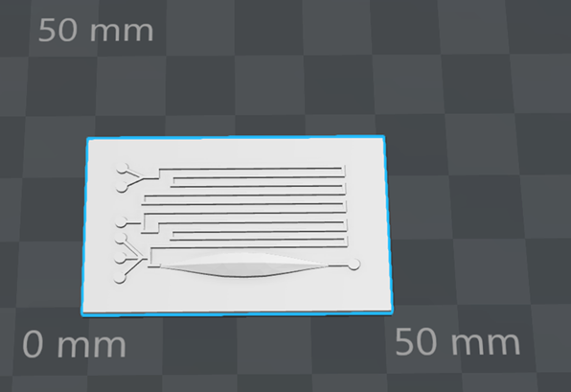

图3 微流控核酸提取芯片

3.3.2 微流控技术
开发可使检测系统整体体积大幅减小的微流控结构，设计具有多通路，多边交互乃至多层的的微孔及微通道结构，设计包含有低压输入输出接口，逻辑控制，静态数据存储模块，BOOST升压电路，带隙基准源电路，振荡器和高压驱动输出等模块的液滴驱动芯片，来实现对液滴的流动和存储进行控制，达到实验室环境的微型化目标，不仅可以完成核酸预处理的微结构实现，还具备次序可调整的碱基种类加入能力。同时，探索应用于家庭环境的病毒核酸检测方法，考虑利用微流控中电压信号对细胞施力来分解细胞达到DNA/RNA提取功能。
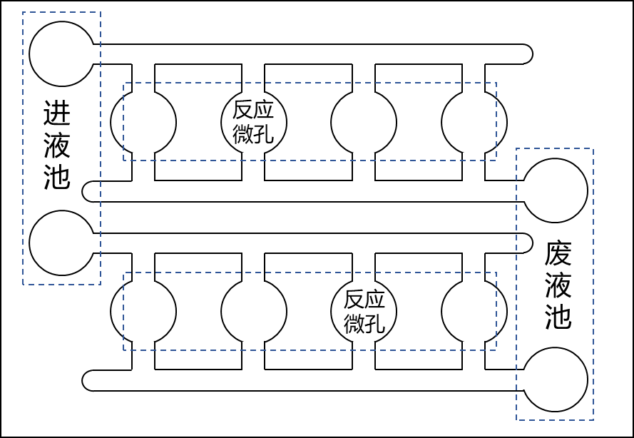
图4 微流控结构局部放大示意图
3.3.3 荧光感知技术
解决在极小尺寸感光单元的荧光激发与感知能力，通过普通光或激光对带有荧光标记的碱基进行激发，而后采用CMOS图像传感器接受荧光信号，利用光导纤维实现用于存储发生荧光反应的核酸的微孔结构与用于感知荧光信号的像素间的良好耦合，减少光强损失及像素间的串扰。通过调整像素结构中的浮空节点电容大小，可以调整转换增益大小，实现极高的感光动态范围，以应对多种需求下的感光，实现应用的通用化。
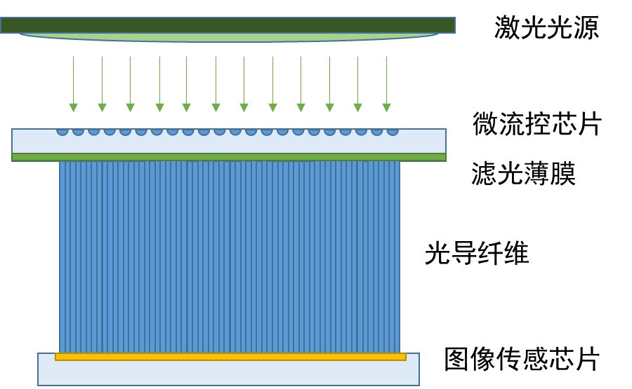
图5 荧光探测结构示意图
3.3.4 碱基序列读取技术
以所获得的每个像素位置在时域内不同位置的亮度信号为基础，通过RGB图转二值图、高斯形状检测、连通域分析和亮度区域大小限制等技术，将若干帧的图像信号和碱基加入顺序进行匹配，并除掉错误和冗余像素信息，得出像素所对应的微孔结构中的DNA序列。如果微孔中保存为DNA片段，则还需要进行片段拼接，即通过信号处理技术分析重叠部分，实现DNA片段的准确拼接。如果微孔中保存为整链DNA，则需要比较不同微孔中的DNA链，以提高检测准确率。

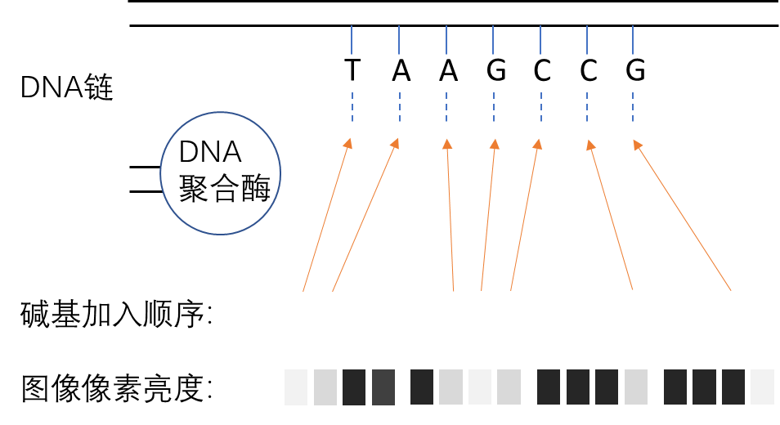
图6 碱基序列读取示意图
3.3.5 系统集成技术
随着深亚微米及纳米技术的发展，促使芯片设计与制造由分离IC、ASIC向SoC转变，现在SoC芯片也由数字SoC全面转向混合SoC，成为真正意义上的系统级芯片。目前越来越多的设计正向混合信号发展。混合信号IC设计集成环境ICstudio是Mentor Graphics公司推出的混合信号IC设计集成环境。在这个集成环境当中，工程师可以很方便的调用相应的设计工具，完成相应的设计或验证。电路从最初的原理图设计及到最终的Tapeout都可以在这个环境中实现。同样，这也是一个数据管理系统。在这个环境当中，设计团队可以很方便的来实现数据的复制、移动及共享。
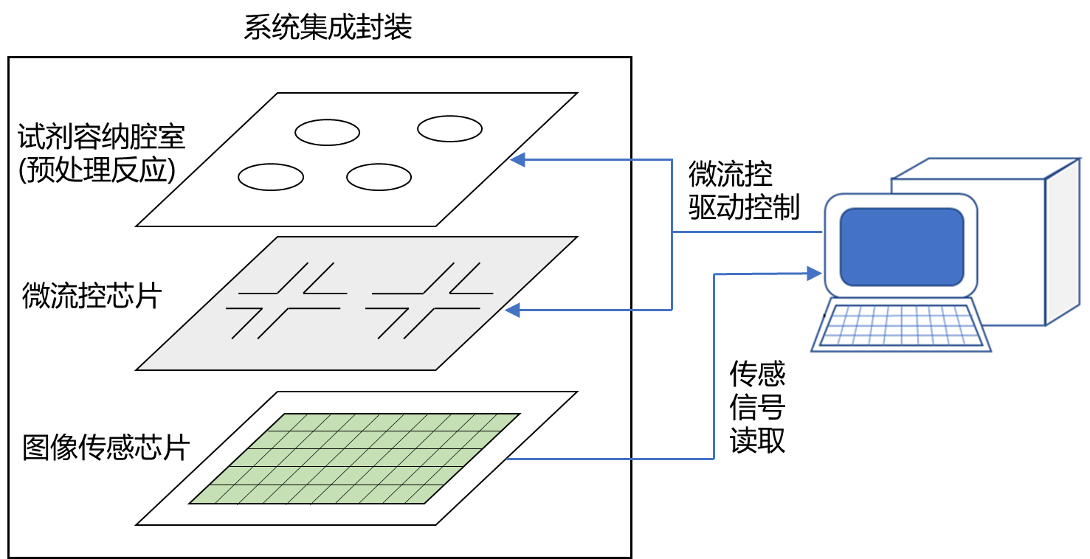
图7 系统集成示意图

3.4 创新点
3.4.1 基于液滴驱动的生物微流控结构
基于液滴驱动原理，设计阵列驱动电极的形状、尺寸与间距，以及阵列电极的排布结构，配合微通道设计，实现碱基自动循环添加，反应，清洗，使得DNA预处理流程可以在微结构中有效进行，减少样品污染。同时确保DNA荧光反应可以反复发生在特定的微孔结构中，保证其反应产生的荧光信号可以被图像传感器有效探知。更进一步，考虑在微流控结构中，通过对细胞施加电信号压力来拉扯细胞来实现裂解作用，尽力解决其所面临着微通道尺寸大小设计困难、通量难以达到要求等问题。
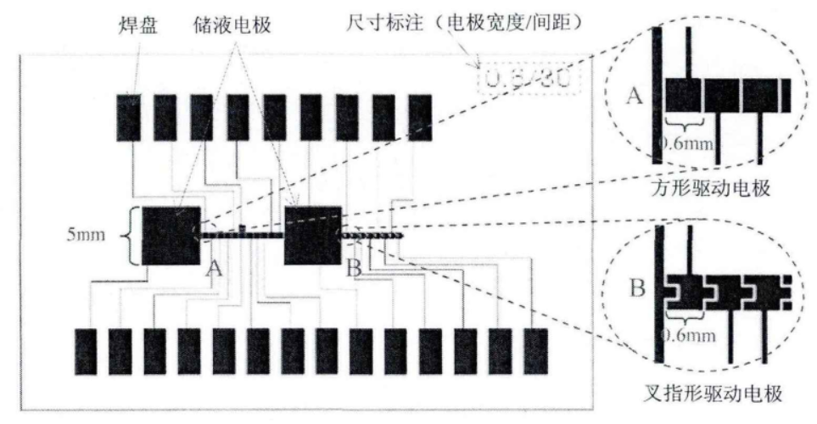
图8 部分阵列驱动电极的结构

3.4.2 具有单分子荧光探测能力的图像传感器
设计新型图像传感器结构，通过提高微孔与感光pixel的耦合率，利用拓扑结构降低图像传感器暗电流噪声的影响，设置全局感光来保证荧光信号的完全捕捉，实现在使用低成本的CMOS工艺条件下的单分子荧光检测，在降低工艺制作成本时不需要进行PCR扩增，可以减少前期处理操作，使得微型化结构设计更加容易，减少扩增中可能带来的污染和变异，提高系统的鲁棒性。
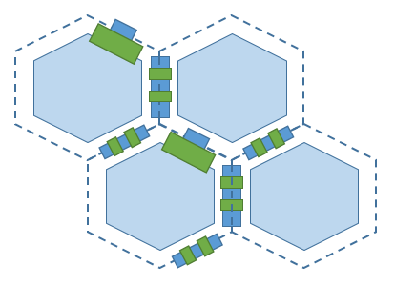
图9 单分子荧光探测像素结构布局示意图
3.4.3 可变序列高速检测方法
根据待检测核酸的序列情况，使用序列比对算法将所测序列与已知序列进行比对或匹配，其理论基础是进化学说，如果两个序列之间有足够的相似性，就推测二者可能有共同的进化祖先，经序列内残基或者序列片段的替换、插入、缺失等遗传编译过程分别演化而来。匹配完成后，设计其具有独特性的碱基互补短序列，并依据此序列进行碱基添加，最后检测是否存在连续出现荧光信号的像素点。即可完成对特异性核酸序列的高速检测。可以兼顾准确性和高效性。此外，只需要更改碱基加入的顺序，便可以实现对具有其他碱基序列的核酸序列进行特异性检测的目标，具有很好的通用性。
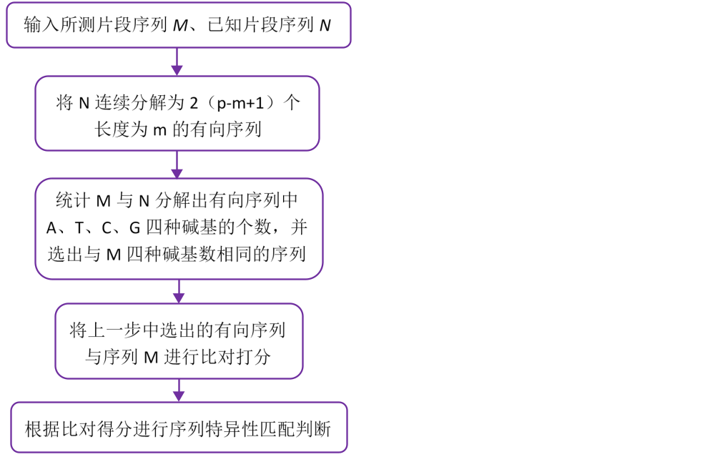
图10 特异性片段序列比对算法流程图

四、项目预期目标
本项目总体目标是通过研究开发集成微流控结构的生物微型实验室芯片、核酸荧光检测的图像传感器专用芯片、面向家庭和社区环境的检测样品制备与核酸提取、扩增装置，结合医疗云平台和物联网技术，基于疾控中心和科研机构获取的基因序列，完成基因序列的快速发布，实现所研制智能核酸检测试剂盒的快速序列数据下载，满足家庭或社区环境对未来可能发现的未知病毒的快速检测需求。
实现未来冠状病毒传染事件中基因序列的快速发布与潜在感染者的本地化核酸检测能力快速部署。因此该方案具备“提前生产、快速部署、分散检测”的特点。在突发传染疫情情况下，减少潜在感染者的聚集与交叉感染，快速实现核酸检测层次的确诊检验与病症初筛，降低对公共医疗资源的不可控占用。

4.1 预期科研成果
（1）核酸荧光检测的图像传感器专用芯片及单分子荧光探测图像传感芯片
设计可用于核酸荧光检测的图像传感芯片，具有单分子荧光检测能力，可以实现在无PCR条件下的核酸有效检测。同时具备百万级像素规模、120dB的高动态范围及极低的像素间串扰。可实现单分子检测和多分子检测的功能切换来满足不同的检测需要。
（2）基于液滴电压驱动控制的微流控结构生物智能检测芯片
设计制作出可实现碱基加入顺序调整的具备液滴驱动能力的微流控结构，可以通过电脑编程来自定义改变所加入的碱基顺序，并自动循环完成碱基的加入，反应，清洗流程。同时，尽可能完成集成DNA预处理功能，包括核酸提取、纯化、扩增等操作的微流控结构设计。
（3）适合家庭和社区环境的检测样品制备与核酸提取、扩增装置
搭建快速高效的病毒核酸检测系统，集成微流控结构与荧光检测结构，同时增加所需的I/O控制接口，使得其可以通过计算机进行控制和读取数据。使用场景方面，在满足小型诊所使用条件下，考虑在家庭环境中的应用。
（4）对不同序列病毒的数字化智能化特异性高效快速检测方法
通过调整碱基加入顺序实现对已知序列的高速特异性检测，可以在短时间内通过检测荧光信号的连续性及连续感光像素个数来实现所测样品的剂量检测判别，配合可编程式碱基种类加入顺序，实现对不同序列病毒的覆盖式检测能力。
（5）基于核酸荧光图像测序检测方法的冠状病毒快速检测方案与疾病预防控制流行病学影响
研究基于核酸荧光图像测序的冠状病毒快速检测方法, 开展病原体致病机理研究；围绕新型冠状病毒健康危害因素监测与控制,开展预防控制的实验室检测评价分析。为政府提供新型冠状病毒防治工作的决策依据。

4.2 项目计划目标
1、科研任务指标
科研任务 | 指标
项目预期成果的表现形式 | 新装置；论文；  新工艺/方法/模式
项目执行期内新增的就业人数 | 0以上
项目执行期内培养的人才数（博士/硕士/工程师/技术工人） | 2以上/10以上/0以上/0以上
项目执行期内产生的累计净利润/累计产品销售收入（万元） | 0.00以上/0.00以上
项目执行期内产生的累计纳税额/带动的资金投入（万元） | 0.00以上/0.00以上
项目执行期内申请的专利数（发明专利/实用新型/外观设计） | 9以上/0以上/0以上
项目执行期内发表的论文数（论文总数/SCI检索数/EI检索数） | 10以上/5以上/5以上

2、经济指标
预计整个项目将带动包括微流控设备产业、半导体设计及工艺产业、生物化学产业等多行业的新装置新器件研发和生产，技术成果产业化后，预计可协助相关企业突破产业规模。
3、学术指标
本项目结合微流控结构芯片、荧光图像传感器芯片和核酸测序生物技术，团队成员分别在相关领域具有较高研究水平，成果计划发表在国际顶级学术期刊和国际会议上，计划发表学术论文≥10篇；申请发明专利≥9项；达到培养硕士或博士研究生12人以上的要求。
4、技术指标
（1）微流控芯片设计：微结构的种类，材料和形貌将对核酸片段的聚集与荧光检测产生巨大影响，需要具体详细的设计与比较，以实现核酸片段的充分聚集和准确检测，采用液滴驱动等方式进行DNA片段分流和控制；
（2）图像传感芯片的像素设计：为实现单分子荧光检测，在低光条件下，需要比一般图像传感器更高的转换增益，同时降低噪声及暗电流影响，使用信噪比来对噪声水平进行衡量，计划完成图像传感器芯片的像素设计能够实现300uV/e-的转换增益，120dB的信噪比读出；
（3）病毒特异性检测方法：设计碱基加入顺序调整与像素读出信号匹配算法，实现病毒快速特异性检测，准确率达到90%。并可根据已知病毒序列，对不同病毒进行类似的快速检测，即满足通用性需求；
（4）演示系统：分析病毒序列测序功能与技术需求，确定基因测序实验条件，搭建清晰的演示模型，可直观展示病毒序列检测效果，作为微流控控制和荧光检测的效果评估参考。

五、项目实施方案

5.1 组织管理方式
5.1.1 项目及任务的内部组织管理方式
本项目组织管理实行项目负责人负责制。项目负责人对项目的实施过程进行指导、协调和管理，负责整个项目的研究进程并根据项目分工的实际情况安排课题经费。每个参与单位有具体明确的分工，项目推进过程实现各个环节优势互补。
5.2.2 项目及分任务的协调机制
项目负责人和各分项任务负责人组成项目协调小组，每月定期召开协调小组例会，讨论项目及课题具体事宜，确保项目及课题顺利实施。课题组内部每月召开两次例会，讨论协调课题内部事宜，确保课题顺利实施。项目组每年召开两次讨论会，回顾已完成研究并安排下一阶段工作细节，讨论协调项目内部各项事宜，确保项目年度计划顺利实施。

5.2 技术实施步骤
5.2.1 项目实施的组织
本项目牵头单位为清华大学深圳国际研究生院，参与单位为深圳市疾病预防控制中心。项目实施严格按联合申报协议执行，项目负责人在实施过程中全程监督和调控：
- 加强项目管理，科学组织规划
项目负责人在项目申请单位的配合下，按照统筹规划、整体安排、联动实施的原则，组织项目任务分工，协作研究等工作，并定期检查各单位研究工作的进展，确保整个项目的顺利实施。参与单位在申报前与申请单位签订任务分工、知识产权分享等相关协议，服从项目负责人和申请单位的整体协调与指导。
- 明确任务，定期检查
参与项目研究的单位需明确项目任务、进度和责任，按照项目的年度计划，定期进行自我检查，并制定科学的评价指标体系，实时动态汇报项目完成情况，及时解决出现的问题，确保按计划高质量地完成各子项目目标任务，及保证总体目标的实现。项目实施单位的资金预算严格遵守国家相关部门资金使用规定。
5.2.2 项目实施的政策
本项目牵头单位为清华大学深圳国际研究生院，参与单位为深圳市疾病预防控制中心，都对项目研究人员的考核与激励、大型仪器设备购置和维护、科研环境改善、后勤保障等方面给予强有力的支持，以保证项目负责人、课题负责人及其研究队伍的稳定，保障研究项目以及各课题实施所需的条件，确保本项目和各课题的顺利进行。
5.2.3 资源支撑条件
根据本项目的特点，项目实施中将充分发挥清华大学深圳国际研究生院牵头单位的作用，做好项目的总体规划。合理确定项目发展的方向、重点和目标，科学制定项目研发的具体任务、步骤和策略。整合各个合作单位的优质资源，根据项目实施的需要，统一调配单位和项目团队的人力和设备条件，集中优势力量和配套条件进行扶持，以确保科研任务的顺利完成。

5.3 科技资源综合利用
本项目实施重点是以课题组已经开展的DNA测序专用CMOS图像传感器芯片科研基础，及与国内及深圳市主要科研机构、专业公司团队的已有合作基础为依托，由项目牵头单位清华大学深圳国际研究生院组织项目实施和管理。计划在生物医疗与实验方面与中科院基因所、华大基因研究院等单位开展密切合作，在微流控结构方面与迪奇孚瑞等企业开展合。计划在公司图像传感器芯片方面，继续开展与思特威（上海）电子科技有限公司、北京思比科电子科技公司的合作，确保项目的实施和研发工作顺利完成，计划在病毒检测方面与深圳市疾控中心开展合作。

5.4 成果产业化策略
本项目以解决突发性新型冠状病毒传染公共卫生事件应急需求为目标，以先进的数字化通用化核酸测序关键技术为立足点，重点攻克若干科学问题、关键器件制备和低成本量产等环节难点，因此会更多地采用与产业公司合作的方式，最大限度地发挥研发资金的使用，采取社会分工的方式，达到最终成果。研发的成果将由牵头单位清华大学深圳国际研究生院按照科研成果管理政策和规定进行管理，并积极推进成果转化，目前已经与深圳美因医学实验室等企业达成了初步合作协议，后续将推动技术成果产业化，带动经济效益，促进社会进步。

5.5 研发资金筹集与投入
除申请深圳市财政资助800万元外，本项目自筹经费400万元，能够承担项目申报执行期的自筹经费配套保障。

5.6 知识产权和技术标准
根据《国家科技计划项目管理暂行办法》和《合同法》、《专利法》、《著作权法》以及《关于加强国家科技计划知识产权管理工作的规定》（国科发政字[2003]94号）、《关于国家科研计划项目研究成果知识产权管理的若干规定》（国办发[2002]30号）、《关于加强与科技有关的知识产权保护和管理工作的若干意见》、《关于改进和加强中央财政科技经费管理的若干意见》（国办发[2006]56号）等相关法规，经项目参加单位协商一致，各方同意就本项目提出联合申请并达成如下关于知识产权对策、成果管理及合作权益分配协议：根据课题任务分工，在各方的工作范围内独立完成的科技成果及其形成的知识产权归各方独自所有；在课题执行过程中，由各方共同完成的科技成果及其形成的知识产权归各方共有；共同完成的科技成果的精神权利，如身份权、依法取得荣誉称号、奖章、奖励证书和奖金等荣誉权归完成方共有；各方对共有科技成果实施许可、转让专利技术、非专利技术而获得的经济收益由各方共享；合作各方有权在合作产生的知识产权基础上进行后续研发，研发产生的新的知识产权归开发方所有。

六、项目计划进度

6.1 项目计划进度
本项目研究计划在三年内完成：
阶段 | 起止时间 | 研究内容 | 预期目标 | 资金  使用计划
第一阶段（半年） | 2020.3.1至  2020.8.31 | 1）研究分析样本核酸提取、纯化与扩增低成本实现方案，开展样品检测实验工作，与合作伙伴共同开发专用试剂盒方案；2）明确核酸测序专用CMOS图像传感器芯片指标和设计方案，与合作伙伴共同开发专用图像传感器芯片；3）开展荧光检测系统的设计准备；4）开展电压驱动液滴移动装置的研究；5）开展病原体致病机理研究。 | 1）完成核酸测序专用CMOS图像传感器芯片的结构设计，并送流片加工；2）明确核酸提取、纯化与扩增方案；3）明确微流控结构设计方案和加工方法；4）明确液滴移动所需电压驱动芯片设计指标。 | 本阶段  使用经费80万元
第二阶段  （半年） | 2020.9.1至  2021.2.28 | 1）研制专用试剂盒样品；2）完成首款CMOS图像传感器芯片的流片，搭建测试系统；3）研究核酸测序算法，搭建FPGA试验系统环境；4）生物检测实验团队开展荧光检测和核酸测序实验；5）合作开发液滴电压驱动芯片，完成芯片设计并送流片；6）合作开发液滴移动微流控结构；7）研究新型冠状病毒快速检测方法。 | 1）取得首款CMOS图像传感芯片的样品及测试结果；2）取得荧光检测与核酸测序的首批实验结果；3）完成电压驱动芯片的设计，并送流片；4）完成微流控结构设计；5）发表论文1篇，申请专利3项。 | 本阶段  使用经费120万元
第三阶段  （半年） | 2021.3.1至  2021.8.31 | 1）开展测序算法的硬件设计实现工作；2）电压驱动芯片的测试，并进行液滴移动实验；3）改进优化微流控结构和试剂盒结构，并进行委托生产；4）改进优化核酸测序算法；5）开展图像传感器芯片测试，改进优化，送第二次流片；6）开发核酸制备、纯化与扩增专用设备；7）开展预防控制的实验室检测评价分析。 | 1）完成微流控结构和试剂盒结构的定型；2）完成电压驱动芯片的定型；3）完成核酸测序算法；4）完成核算制备、纯化与扩增算法研究；5）发表论文3篇，申请专利3项；6）累计完成两颗项目所需的芯片设计和流片。 | 本阶段  使用经费180万元
第四阶段  （半年） | 2021.9.1至  2022.2.28 | 1）专用试剂盒的制备与测试；2）微流控结构测试实验；3）合作开展各类蛋白质、试剂、DNA与RNA片段实验；4）图像传感器芯片第二次测试，封装与组装实验；5）最终实验装置组装和测试；6）改进优化核酸制备、纯化与扩增专用设备；7）开展家庭和社区条件下冠状病毒检测机理与公共卫生方案调研。 | 1）完成专用试剂盒；2）完成芯片上微流控结构实验测试，完成生物检测实验；3）完成图像传感器芯片测试；4）完成实验装置初步测试；5）发表论文3篇，申请专利3项。 | 本阶段  使用经费120万元
第五阶段  （半年） | 2022.3.1至  2022.8.31 | 1）搭建物联网云平台和测试软件；2）搭建核酸测序与序列相关匹配算法；3）开发基于核酸测序的基因片段检测实验；4）与合作伙伴开展冠状病毒检测实验；5）开展家庭与社区环境疾控检测方案调研和验证推广。 | 1）完成具有核酸测序功能的专用试剂盒；2）完成核酸制备、纯化与扩增专用设备；3）取得初步实验数据。 | 本阶段  使用经费200万元
第六阶段  （半年） | 2022.9.1至  2023.2.28 | 1）与合作伙伴开展多种冠状病毒的RNA核酸检测实验；2）改进优化试剂盒样品，改进样品的工作条件，确定量产要求；3）发表论文、申请专利，申请项目验收。 | 1）完成多种冠状病毒的检测实验，取得测试数据；2）完成量产型试剂盒的准备；3）完成项目验收；4）发表论文3篇。 | 本阶段  使用经费100万元

6.2 经费预算
课题经费预算表
金额单位：万元
序号 | 经费支出类别 | 市财政  资助申请额 | 申请单位  自筹经费 | 小计
合计（直接费用+间接费用） |  | 800 | 400 | 1200
一、直接费用
01 | 设备费
 | (1)购置设备费 | 0 | 0 | 0
 | (2)试制设备费 | 0 | 0 | 0
 | (3)设备改造与租赁费 | 0 | 0 | 0
02 | 材料费 | 170 | 90 | 260
03 | 测试化验加工费 | 140 | 200 | 340
04 | 燃料动力费 | 30 | 0 | 30
05 | 出版/文献/信息传播/知识产权事务费 | 40 | 0 | 40
06 | 人员费 | 0 | 0 | 0
07 | 劳务费 | 120 | 80 | 200
08 | 专家咨询费 | 20 | 0 | 20
09 | 差旅费 | 50 | 10 | 60
10 | 会议费 | 30 | 0 | 30
11 | 国际合作与交流费 | 30 | 0 | 30
12 | 其他费用 | 30 | 20 | 50
二、间接费用
01 | 单位水电气暖等消耗 | 40 | 0 | 40
02 | 管理费用补助支出 | 40 | 0 | 40
03 | 绩效支出 | 60 | 0 | 60

七、现有工作基础和条件

7.1 申请单位研发情况
7.1.1 申请单位简介
1、主申请单位—清华大学深圳国际研究生院
本项目由清华大学深圳国际研究生院（以下简称：国际研究生院）主导申请，由张盛博士负责组织项目申报、项目研发等工作。国际研究生院是清华大学与深圳市合作共建的公立研究生教育机构，主要在医药健康、信息科技、集成电路、能源材料等领域布局清华大学一流的工科学科并辅以创新管理。
国际研究生院已建成一批国家级、省部级重点实验室分室或分中心，深圳市重点科研机构，与海外高校建立的联合实验室，省部产学研联盟和一些校企合作科研基地。截止2018年底，累计科研经费已突破21亿；发表三大（SCI、EI和CSSCI）检索论文8849篇；获国家级奖励11项，省部级83项；申请专利2277项，获得授权1035项。
2、联合申请单位—深圳市疾病预防控制中心
深圳市疾病预防控制中心（CDC）是由深圳市政府举办的实施疾病预防控制与公共卫生技术管理和服务的公益事业单位。培养引进了一大批专业技术人才，配置了一系列先进的设备设施，在服务能力、实验室建设、科研教学方面日趋完善，建立了较为完备的疾病预防控制专业体系和相关的科学研究体系。
CDC的职能包含：疾病预防与控制、突发公共卫生事件应急处置、疫情及健康相关因素信息管理、健康危害因素监测与控制、实验室检测评价分析、健康教育与健康促进、技术指导与应用研究。通过国家实验室认可委员会（CNAS）批准的国家实验室认可和食品检验机构资质认定，并在全国疾病控制系统第一家通过卫生部组织的临床基因诊断实验室项目现场评审。2014年，生物安全三级实验室（BSL-3）通过了国家实验室认可。
实验室检测能力方面，建立了6个公共卫生学组和5个公共卫生专业检测技术平台，拥有重大传染病快速检测、分离鉴定、同源性分析，食品安全监控、营养素分析、毒理学评价，环境与健康监测等实验室检测能力。拥有三级生物安全实验室，可从事和开展生物安全实验室的实验活动。
7.1.2 团队前期研发成果
1、在传感器与材料相关领域研发成果
（1）在图像传感领域与江苏思特威公司合作，共同研制SC1145，SC2045，SC2135，SC3035等CMOS图像传感芯片，同时设计了一种低照度图像增强算法，可以从噪声源头建模进行噪声滤除，提高图像质量，可以为低光照强度的荧光检测提供指导，项目负责人带领完成的像素读取电路、高速ADC电路等关键技术，已经在相关图像传感器芯片中得到了广泛应用，形成了年超过5000万颗图像传感器芯片的市场影响力。
（2）研究石墨烯薄膜材料，用于红外探测传感器，获得柔性聚合物、导电碳材料复合物的制备工艺方法。完成情况：已完成石墨烯薄膜材料的研究工作，获得大面积、均匀、高质量的石墨烯材料，并用于红外探测等传感器的研制，相关技术应用了硅材料相关的加工技术，对于在图像传感器芯片硅结构刻蚀微阱结构等关键问题具有借鉴意义。
（3）研究获得基于石墨烯的新型红外传感器，针对健康监护应用，基于柔性复合材料的电阻式测试，研制出新型可穿戴式脉搏检测传感器，检测精度优于±4 次/分钟。完成情况：已完成柔性聚合物、导电碳材料复合物等新型材料的敏感机理与工艺方法的研究工作，并应用于可穿戴式压力传感器等的研制。
（4）本项目基于深圳市先进传感器件与集成系统重点实验室在DNA测序专用图像传感器芯片方面独有的技术基础，由多名交叉学科的优秀中青年学术骨干构成，在生物检测、芯片设计与系统集成、微流控结构等方面开展交叉科研和攻关。研究团队正在开展的“面向DNA测序的图像传感器芯片技术攻关”项目取得了初步进展，项目组设计了有针对性的图像传感器芯片，研究了光导显微结构、单分子荧光检测图像传感器像素结构，正在申报专利，并已经初步完成用于荧光检测的CMOS专用图像传感器芯片的结构设计，计划在2020年进行第一次流片。
2、在生物医学方面研发成果
（1）在用于生物医学检测领域及食品安全检测领域的改性金属、磁性和荧光纳米材料的研究和应用方面现居于国际先进水平，拥有一批专利技术，已完成上述纳米材料的制备、核壳包覆、表面生物相容性功能性修饰及与蛋白、核酸等分子的定向偶联等系列工作，达到对这些分子的高灵敏快速检出，并已研制出可用于如乙肝、艾滋病和食品安全快速灵敏检测的多型产品。
（2）建成了基于量子点的、自主创新的、独有的三大技术平台:
A、建立形成了自主创新的无有机膦量子点“绿色”合成法，可获得量子产率高、成本低的油溶性量子点。采用自主创新的相转移法，可获得生物检测用高效稳定水溶性荧光量子点及荧光微球。
B、建立形成了基于量子点的高灵敏免疫层析快速检测技术平台，研制出了多项医学检测用产品及其配套定性和定量检测装置。
C、建立形成了基于量子点的超灵敏免疫荧光定量检测技术平台，研制形成了多项食品安全检测用产品。
（3）已发表相关学术论文70多篇，获得30多项发明专利授权及6项国家和行业标准，研制获得多项可用于重大疾病检测的产品，其中通用流感（A/B）荧光快速检测试剂和合作企业合作，于2018年10月已获得国家CFDA第三类医疗器械证书。
综上所述，与本项目相关的理论基础准备、工程技术基础和研究团队都为本项目的顺利展开和实施提供了坚实的基础和保障。

7.2 团队研发基础及工作条件
7.2.1 项目团队实验室介绍
1、先进传感器件与集成系统重点实验室
清华大学深圳国际研究生院先进传感器件与集成系统重点实验室团队共有44人，其中教授2人、副教授3人、讲师及博士后5人，在培研究生34人（3名博士生，31名硕士生）。实验室组建至今，团队已培养30余名优秀毕业生，包括3名博士和30余名硕士。已发表高水平论文超过43篇，其中包括21篇SCI收录论文和22篇EI收录的论文。此外，团队申请专利20余项，内容涉及传感器件、通信系统、CMOS工艺及片上信息处理系统等领域。实验室以服务先进传感领域的国家重大战略需求、探索微电子科学与技术领域前沿重要学术问题为自主创新研究的重点，以培养拔尖创新人才为核心，面向环境、工业、汽车、交通、军事、安全、健康、医疗、消费电子等领域，研究和开发新型高性能先进传感器件和应用系统，在新型微纳米材料、创新性器件和集成系统技术等方面开展具有国际影响力的工作。
实验室团队与意法半导体深圳研发中心、亚太区总部有长达12年的合作，双方在MEMS传感器及其应用、通信系统、室内外定位辅助系统等方面开展科研和产业合作；团队与桑达电子集团签署了战略合作协议，共同在电子产品生产、研发方面开展项目和作；团队与深圳国民技术、华北工控、迈瑞等知名企业开展了多种形式的科研合作，并签署了横向合作项目。此外，项目组与SmartSens美国研发中心资深专家也保持着良好的沟通和合作，和美国爱荷华州立大学传感器件研究中心有良好的沟通，能够进一步为本项目的国际化合作和成果推广提供良好的基础条件，促进成果在国际同行中的影响力和产业合作高度。
2、深圳市新型纳米诊断试剂工程实验室
清华大学深圳国际研究生院深圳市新型纳米诊断试剂工程实验室在多年的新型检测技术和检测仪器的科研攻关中，搭建了多个新型检测技术平台，包括分子生物学快速检测平台、免疫学检测平台、仪器研制平台、软件开发平台等。
实验室针对我国对重大传染病、流感、恶性肿瘤及心脑血管等重大疫病、慢性疾病以及食品安全等快速、定量、超敏及多指标同时测定的重大需求，结合体外诊断检测试剂产业存在的关键性、共性和专业性技术难题，多年来致力于纳米标记技术、免疫检测技术、光机电检测技术、微流体技术等的集成研究和应用推广，目前实验室在用于生物医学检测领域的金属、磁性和荧光纳米材料的研究和应用方面现居于国际先进水平。实验室已发表相关学术论文70多篇，获得30多项发明专利授权及6项国家和行业标准，研制获得多项可用于重大疾病检测的产品。建立形成了基于量子点的高灵敏免疫层析快速检测技术平台，研制了多项医学检测用产品及其配套定性和定量检测装置。建立形成了基于等温核酸扩增的核酸快速检测技术平台，研制形成多项动物疫病检测用产品。
十三五期间通过完成国家863及广东省科技厅等相关项目，我们在流感抗原的现场快速准确检测方面取得显著进展，制备获得了较好的针对通用流感A、通用流感B及甲型H1、H5、H7和H9亚型流感病毒的单克隆抗体，据此研制形成了系列针对流感病毒抗原的免疫荧光快速超敏检测试剂，所研制的甲型/乙型流感病毒免疫荧光快速检测试剂和合作企业合作，于2018年10月已获得国家CFDA第三类医疗器械证书，研制形成的甲型/乙型流感病毒免疫荧光快速检测试剂与荧光RT-PCR符合率高，相较同类胶体金检测其灵敏度可提高100倍以上。
3、视觉信息处理实验室
视觉信息处理实验室隶属于信息科学与技术学部，学科建设上隶属于清华大学电子工程系原图像图形所，主要承担深圳市信息科学与技术重点实验室建设任务。实验室现有教授1人、研究员1人、副教授1人、讲师及博士后3人，培养硕士/博士研究生共50余人。已发表高水平论文超过100篇。此外，团队申请专利20余项，内容涉及图像处理、视频监控、成像设备、身份信息识别等方向。实验室主要研究领域包括生物特征识别（人脸、静脉）、图像超分辨率复原、三维视觉重构、医学影像分析、汽车视觉系统等等。目前承担多项国家重点研发计划项目、国家自然科学基金、深圳市战略新兴产业专项及企业技术委托开发项目。
实验室具有良好的研究条件及完成本项目所需部分实验设备，如扫描仪、数字各种接口的图像采集卡和摄像头等。目前实验室拥有高清相机、光场相机等采集设备。实验室拥有两个高性能计算平台，可为本项目所需要的数据处理和运算提供强有力的支持。
4、深圳市疾病预防控制中心微生物实验室
国家生物产业公共服务平台“深圳病原体资源库”，广东省“十二五”医学病原体参比检测和生物安全重点实验室，深圳市医学重点实验室。拥有三位享受政府特殊津贴专家和一批以高级职称、高学历技术人员为主的专业团队，配备多个国内先进的生物安全实验室和近2000万的各类先进仪器设备，建立了较为完善的免疫学、病原学、细胞生物学和基因组学检测研究平台，为全市病原微生物研究和禽流感、甲型H1N1流感、手足口病等各类传染病应急处置工作提供实验室诊断和参比检验服务。
先后承担国家自然科学基金5项，国家重大科技专项3项，获得省自然科学基金2项。和20多项省、市级课题研究工作，获多项中华医学奖以及省、市科研成果奖励和8项国家专利。近几年来发表SCI论文60多篇，主编专著3项，参编国家统编专著9部。
5、深圳市疾病预防控制中心现代医学分子生物学实验室
广东省“五个一科教兴医工程”和“广东省特色医学专科”重点实验室，深圳市医学重点实验室。建立了基因组学、蛋白质组学、表观遗传学、分子生物学标志物检测、细胞生物学分析、自由基预防医学等平台，以支撑重大疾病相关基因功能研究、环境-基因交互作用的健康效应及地沟油等掺假掺杂食品的基因检测等多项重大研究项目，确保重大疾病相关分子标志检测及分子机制研究的全面开展。研究领域涉及环境与基因交互作用所致疾病的分子流行病学研究、转基因食品安全性研究、分子生物学标志物研究与应用、新发传染病的分子机理研究、应用基因组学研究等。
承担国家自然科学基金等多项研究课题。获国家发明专利和国家、省、市科技成果奖多项。
7.2.2 仪器设备情况说明
1、传感器及软件方面的设备
本项目主要涉及MEMS工艺器件材料、图像传感器芯片电路设计和生物基因DNA检测等多个领域的前沿研究，需要更多的仪器设备支持。课题组主要成员来自图像传感器设计、MEMS工艺器件和生物基因检测等多个领域，能够为本项目的开展提供充分的实验条件和设备支撑。器件材料、图像传感器芯片研究相应仪器设备：
应用中的仪器设备有高速示波器、频谱仪、网络分析仪、噪声指数分析仪、SUN880服务器以及ARM开发系统、40G采样速率示波器/频谱仪等高性能调试设备，能够为后续项目开发提供充足的实验室环境。在此基础上，采购了面向器件测试的半导体测试仪和设备，能够用于本项目的测试和演示系统开发工作。
主要设备及开发环境介绍如下：
（1）半导体测试仪：型号4200-SCS，用于实验室级的器件直流参数测试、实时绘图与分析，具有高精度和亚fA级的分辨率。它用户可以更快地开始分析测试结果。其它一些特征使得应力测量功能能够满足各种可靠性测试的需求。
（2）低温真空探针：型号CG-196，用于测试半导体器件的电学特性，主要应用于半导体行业、光电行业、集成电路以及封装的测试。广泛应用于复杂、高速器件的精密电气测量的研发，旨在确保质量及可靠性，并缩减研发时间和器件制造工艺的成本。
（3）视频演示开发系统，型号POE HA-786，高清网络摄像机产品基于嵌入式Linux 操作系统，采用低照度CMOS 图像传感器，支持720P/960P/1080P 高清视频。
（4）光学隔振平台：型号OTP12-08，为卓立汉光自行生产的标准阻尼隔振光学平台，整体高度800mm，分为台面和支架两部分。符合国家标准（GB/T 20029-2005）要求的标准阻尼隔振垫，具有更好的隔振性能。
（5）Omni-λ光栅光谱仪：型号Omni-λ3007，150mm、300mm等多种焦距可选，适应不同光谱带宽需求；光学结构采用经典的C-T结构；多光栅塔台设计，更好的发挥了仪器覆盖UV-VIS-IR；全波段光谱范围的优势，并可根据需要更加灵活的选择光谱范围和分辨率；可灵活与卓立光源、探测器（单点探测器和阵列CCD等）组合搭建，实现任意光谱系统解决方案，如荧光、拉曼、透射/反射、吸收光谱及光源发射光谱系统等。有自动滤光片轮可选，电子快门可选、自动狭缝可选。
（6）GPU服务器设备：平台1的配置为：3台服务器主机（每台主机配置2颗主频为2.1GHz的Inter(R) Xeon(R) Processor E5-2620V4 CPU，4×32GB内存，8块GTX1080Ti NVIDIA芯片/GPU处理器,11GB内存），主机间用千兆以太网连接，总内存384G，总显存264G。两台服务器为64位Linux操作系统（Ubuntu），搭载Matlab, Visual studio, Python, Open CV等开发环境，配备了Tensor Flow, Caffe, Keras等深度学习库。平台2配置为：30 个计算节点（ 曙光TC2600刀片服务器，每节点具有 2 颗主频为 2.0 GHz 的 4 核 AMD Opteron 2350处理器，8GB 内存），1个管理I/O复用节点（曙光A650r-FX服务器，2颗主频为2.0GHz的4核AMD Opteraon 2350处理器，16G内存，2X146G+6X300G SAS热插拔硬盘），计算节点之间采用千兆高速网络连接。平台的总内存为 240GB，理论运算峰值为2.0T Flops。软件配置：该计算平台提供基于Linux系统的计算服务，现已安装了以下软件：编译器（GNU C/C++编译器、GNU Fortran77/99编译器、Intel编译器等）并行编译环境（Open MPI、MPICH2、）以及Gauss 03、FLUENT、ANSYS 等开源或试商用软件。
2、在生物医药方面的设备
目前清华大学深圳国际研究生院健康科学与技术重点实验室可用科研用房面积2500余平方米，学院已投入实验室建设费3000多万人民币，其中包括与本课题研究相关的细胞培养实验室、分子生物学大实验室、免疫学实验室、动物房和有建筑面积约300平米的免疫层析试剂研发中试车间（图7）。已拥有的与本项目相关的实验设备包括：生物安全台、细胞培养箱、酶标仪、低温冷冻高速离心机、电泳仪、凝胶成像、PCR仪、真空冷冻干燥仪及免疫层析试纸全套研发质控设备等。项目参加单位深圳市儿童医院课题组已有的研发技术装备包括二代测序仪、荧光定量PCR仪、荧光倒置显微镜、细菌鉴定药敏仪、生物分析仪、血培养仪等先进科研设备，资产原值总金额达900万元。这些实验条件可保证本项目的顺利实施。

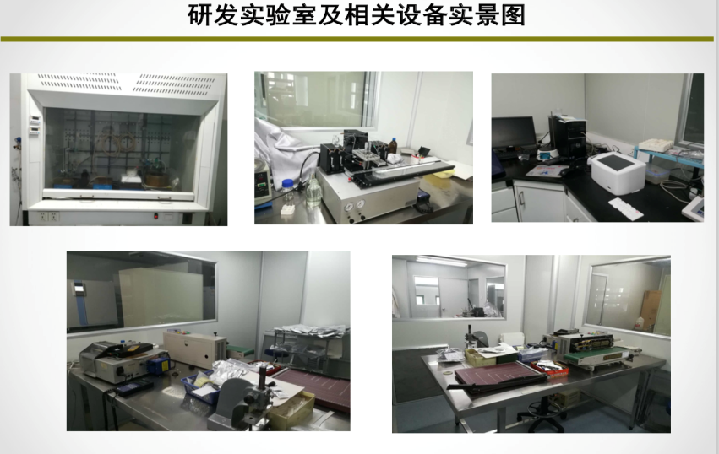
图11 免疫试剂研发中试车间

7.3 正在承担的科研项目情况
序号 | 项目来源 | 类别 | 项目名称 | 起止时间 | 状态 | 负责人
1 | 深圳市科技创新委员会 | 深圳市科技创新委员会 | 面向DNA测序的全局曝光CMOS图像传感器关键技术研究 | 2019.3~  2022.3 | 在研 | 张盛
2 | 重庆市科技局 | 重庆市集成电路重点攻关项目 | 用于智能仪器的高精度低功耗仪表放大器的研究 | 2018.11~  2021.11 | 在研 | 张盛

7.4 完成国家、省、市科技计划项目情况
序号 | 项目来源 | 类别 | 项目名称 | 起止时间 | 状态 | 负责人
1 | 广东省科技厅 | 广东省协同创新与平台环境建设专项 | 嵌入式云存储核心关键技术研发及产业化 | 2016.7~  2016.12 | 结题 | 张盛
2 | 科技部 | 国家863项目 | 载波体制超宽带高速无线通信芯片研发与应用 | 2011.1~  2013.12 | 结题 | 张盛
3 | 深圳市科技创新委员会 | 深圳市基础学科布局项目 | 体内植入微型图像传感器关键理论与技术研究 | 2015.12~  2018.12 | 结题 | 张盛
4 | 广东省科技厅 | 广东省教育部产学研合作项目 | 基于物联网技术配电线路智能在线监测入预警 | 2012.3~  2014.3 | 结题 | 张盛
5 | 科技部 | 国家863项目 | 超宽带SoC芯片设计及组网试验 | 2008.10~  2009.10 | 结题 | 张盛

八、研发团队

8.1 项目研发团队结构
本项目核心研发团队由清华大学深圳国际研究生院副院长马岚、教授廖庆敏、副教授张盛，深圳市疾病预防控制中心党委书记邹旋、病原生物研究所副所长房师松组成。他们分别带领自己实验室的研发团队、博士生、硕士生在擅长的研究领域分别开展研发工作（实验技术人员详见7.2.1节项目团队实验室介绍）。
项目研发团队成员明细表如下表所示：团队总人数15人。以职称统计，正高4人，副高4人，中初级5人；以学历统计，博士8人，硕士7人。
项目核心成员
姓名 | 项目职务 |  | 学历 |  | 专业方向 | 工作单位 | 职位/职称
张盛 | 项目负责人 |  | 博士 |  | 电子科学与技术 | 清华大学深圳国际研究生院 | 副教授
邹旋 | 核心成员 |  | 硕士 |  | 公共管理 | 深圳市疾病预防控制中心 | 党委书记
马岚 | 核心成员 |  | 博士 |  | 干细胞生物学 | 清华大学深圳国际研究生院 | 副院长/研究员
廖庆敏 | 核心成员 |  | 博士 |  | 电子工程 | 清华大学深圳国际研究生院 | 教授
房师松 | 核心成员 |  | 博士 |  | 生物化学 | 深圳市疾病预防控制中心 | 副所长/主任技师
项目团队成员
姓名 | 项目职务 | 学历 |  | 专业方向 |  | 工作单位 | 职位/职称
杨文明 | 项目成员 | 博士 |  | 图像处理 |  | 清华大学深圳国际研究生院 | 副教授
杨斯蘩 | 项目成员 | 博士 |  | 微电子学与固体电子学 |  | 清华大学深圳国际研究生院 | 讲师
幸新鹏 | 项目成员 | 博士 |  | 集成电路设计 |  | 清华大学深圳国际研究生院 | 讲师
卢宗庆 | 项目成员 | 博士 |  | 图像信息处理 |  | 清华大学深圳国际研究生院 | 讲师
吴正中 | 项目成员 | 硕士 |  | 电子与通信 |  | 清华大学深圳国际研究生院 | 工程师
张朝霞 | 项目成员 | 硕士 |  | 信号与信息处理 |  | 清华大学深圳国际研究生院 | 助理工程师
王昕 | 项目成员 | 硕士 |  | 传染性疾病控制 |  | 深圳市疾病预防控制中心 | 主任医师
武伟华 | 项目成员 | 硕士 |  | 病原生物学 |  | 深圳市疾病预防控制中心 | 副主任医师
李辉 | 项目成员 | 硕士 |  | 中医 |  | 深圳市疾病预防控制中心 | 副主任医师
刘慧 | 项目成员 | 硕士 |  | 遗传学 |  | 深圳市疾病预防控制中心 | 主管技师

8.2 项目主要成员介绍
8.2.1 项目负责人
张盛，清华大学深圳国际研究生院重点实验室常务副主任，硕士研究生导师/副教授
（1）教育经历：
1999/09-2004/07，清华大学，微电子研究所，博士；
1994/09-1999/07，清华大学，电子工程系，本科；
（2）工作经历：
2007/08-至今，清华大学深圳国际研究生院，副教授；
2004/08-2007/07，清华大学，航天航空学院，助理研究员；
（3）研究领域：
主要从事图像传感器件及应用、传感器件材料与先进加工工艺、传感信息处理、嵌入式微处理器、分布式网络、宽带无线通信等领域，并形成了丰富的学术成果。目前，科研工作将系统创新和器件创新相结合，专注于先进传感器件工艺材料、传感信息处理、芯片集成和分布式网络领域，最新科研工作包括CMOS图像传感器及机器视觉芯片、MicroLED显示工艺与驱动芯片、分布式嵌入式云存储（DECS）与区块链技术、运动行为感知算法与模块集成四个方向。获得国内发明专利十余项、美国发明专利两项，在国际会议及期刊发表论文四十余篇。
（4）主持或参加科研项目（课题）及人才计划项目情况：
① 主持重庆高新区-清华大学合作项目即“清研微电子研究中心”，2017/07-2023/06，经费1100万元，在研；
② 主持企业横向委托项目—CMOS图像传感器芯片及应用技术研究，2016/02-2019/01，经费200万元，在研；
③ 主持广东省协同创新与平台环境建设专项，嵌入式云存储核心关键技术研发及产业化，2016/07~2016/12，经费70万元，已结题；
④ 参与深圳市创新环境建设项目，先进传感器件与集成系统重点实验室，任常务副主任，2014/07-2016/02，经费300万元，已结题。
（5）代表性论文：
① Pengyu Liu, He Xu, Mengyun Yi and Sheng Zhang*. Novel method to optimize the column random telegraph signal performance in CMOS image sensor.IEICE Electronics Express (ELEX), 2019, DOI: 10.1587/elex.16.20190118.
② Pengyu Liu, Sheng Zhang* and Wenli Shen.A novel method to test and optimize the periphery crosstalk in CMOS image sensor.IEICE Electronics Express (ELEX),Vol.17, No.3, 1–6，2020.
③ Wu M, Zhang S*, Dong Y. A Novel Model-Based Driving Behavior Recognition System Using Motion Sensors[J]. Sensors, 2016, 16(10):1746.
④ P. Z. Shao, H. M. Zhao, H. W. Cao, X. F. Wang, Y. Pang, Y. X. Li, N. Q. Deng, J. Zhang, G. Y. Zhang, Y. Yang, S. Zhang*, and T. L. Ren*. Enhancement of carrier mobility in MoS2 field effect transistors by a SiO2 protective layer[J]. Applied Physics Letters, 2016, 108(20):10451-10453.
⑤ Zhang S*, Zhang S, Cheng H, Jiang C. Synthesis of High Dynamic Range Image Based on Logarithm Intensity Mapping Function[J]. 2015, 9219:430-443.
⑥ Zhang S*, Bai W. Single Image Dehazing based on Dark Channel Prior with Different Atmospheric Light[C]// International Conference on Computer Vision Theory and Applications. 2017:224-229. Porto, Portugal.
⑦ Zhang S*, Wu Y. An Embedded Cloud scheme for nonhomologous applications in Internet of Things[C]// IEEE International Conference on Software Engineering and Service Science. IEEE, 2017:94-97. Beijing, China.
⑧ Zhang S*, Chen N, Lin M. A sub-GHz high data-rate transceiver for wireless sensor network in IoT[C]// International Symposium on Next-Generation Electronics. 2016:1-2. Taiwan.
⑨ Zhang S*, Wu Y, Wang Y. An embedded Node Operating System for real-time information interaction in Vehicle-to-Vehicle communication[C]// IEEE, International Conference on Intelligent Transportation Systems. IEEE, 2016:887-892. Rio de Janeiro, Brazil.
⑩ Zhang S*, Pang J, Chen H, et al. A layered tone-mapping operator based on contrast enhanced adaptive histogram equalization[C]// Ieee/acis International Conference on Software Engineering, Artificial Intelligence, NETWORKING and Parallel/distributed Computing. IEEE, 2016:237-242. Shanghai, China.
⑪ Sheng Z*, Chen H, Jiang C, S Zhang. An adaptive time window method for human activity recognition[C]// Electrical and Computer Engineering. IEEE, 2015:1188-1192. Halifax, Canada.
（6）主要专利：
① 基于操作控制单元的跨协议分布式云存储系统和数据管理方法,授权公告日2017.08.08；
② 一种高动态范围图像分层压缩方法, 授权公告是2017.05.31；
③ 一种人体活动的特征提取方法, 授权公告日2017.01.04,；
④ 一种基于MEMS传感器的运动跟踪系统及方法, 授权公告日2015.08.05；
⑤ 一种简化的集成运动传感器的驾驶行为分析装置，授权公告日2017.03.29；
⑥ 一种基于给定物理模型的汽车运动状态识别方法及系统，授权公告日2019.07.05；
⑦ 基于无线HART和电力线通信的用电终端设备及系统，授权公告日2014.10.22；
⑧ 电力线通信方法及其帧响应和装置，授权公告日2014.09.10。

8.2.2 项目核心骨干
1、邹旋，深圳市疾病预防控制中心，党委书记/主管医师
（1）教育经历：
2005.10--2008.7 复旦大学 公共管理
1990.09--1995.7 广东药学院 预防医学专业
（2）工作经历：
201902-至今 深圳市疾病预防控制中心
200909-201902 深圳市卫生和计划生育委员会
200207-200909 深圳市卫生局
199507-200207 深圳市卫生防疫站
（3）个人简介
自1995年7月参加工作以来，历任深圳市卫生防疫站医师、主管医师，深圳市卫生计生委党工委办副主任科员、主任科员、副处长(主持工作)，深圳市卫生计生委疾控处副处长，深圳市卫生计生委基卫基药处副处长等职务。
在党工委办工作期间，主持党工委办工作，组织全系统开展党的群众路线教育实践活动，并结合实际开展了创建公众满意服务窗口活动，大幅提升卫生系统在全市窗口满意度测评中的排名；参与2012—2013年“5.14”专案工作，配合检察机关在全系统开展治理商业贿赂专项工作，全力整治医疗卫生行业商业贿赂行为。
在疾控处工作期间，全程参与光明新区“12.20”山体滑坡事故现场救援工作。2015年12月21日-2016年1月30日，作为市卫生计生委现场总联络人，24小时驻守救援现场，统筹协调救援现场医疗卫生消杀防疫工作，救援期间未发生一例传染病疫情或食物中毒等公共卫生事件，圆满完成工作任务，经受了严峻的考验。
在基卫基药处工作期间，积极推进深圳市公立医院药品集团采购改革工作，作为分管副处长，参与制定改革总方案，牵头相关配套制度制定、药品遴选、药品监督管理平台搭建等工作。在严格执行改革制度、不断完善相关规则的基础上，2017年5月，集团采购目录内的药品上线供应，第一批403个临床保障用药目录中，采购成功率达到99.3%，有效保证了急抢救药、短缺药、低价药、小儿用药等临床用药的及时供应；第二批集团采购目录内的药品综合降幅达21.99%，一年可节省药品采购费用15.16亿元，促进了公立医院药事服务模式和医疗服务价格改革，切实减轻了市民医疗负担，受到省、市有关部门充分肯定，获南方报业传媒集团主办、南方日报承办的2018深圳改革榜单“改革民心奖”。

2、马岚，清华大学深圳国际研究生院，副院长/研究员
（1）教育经历：
1997/09-2003/08，中科院昆明动物研究所博士干细胞生物学，博士；
1990/09-1993/07，北京大学生命科学院细胞生物学，硕士；
1983/09-1987/07，武汉大学生物系遗传专业，本科。
（2）工作经历：
2005/04至今，清华大学深圳国际研究生院副院长、研究员；
1993/08-2005/04，云南大学生命科学学院，先后任助教、讲师、副教授；
1997/12-1998/06，美国威斯康星大学灵长类动物研究中心，访问学者；
1987/08-1990/08，中科院昆明动物研究所工作。
（3）研究领域：
主要研究方向为新型纳米诊断试剂研发、干细胞生物学及新型抗体及疫苗工程研发。多年来致力于免疫层析快速检测技术研究开发，形成自主创新的超敏定量多指标纳米快速检测技术平台，共主持及参加过相关的国家、部级和省市级科研项目40多项。发表相关学术论文70多篇，获得30多项发明专利授权及6项国家和行业标准，研制获得多项可用于重大疾病检测的产品，其中通用流感（A/B）荧光快速检测试剂和合作企业合作，于2018年10月已获得国家CFDA第三类医疗器械证书。近年来基于生物信息学、噬菌体展示、多组学及偏振成像等方法开展乳腺癌、肺癌及神经胶质瘤等肿瘤新型生物标志物的发现及确认研究，已获得一批生物标志物，联合3HM、碳点、石墨烯等特有无毒纳米载体材料正开展体内诊疗一体靶向治疗研究。
十五期间通过实施国家863和发改委等项目，建成了国家单抗基地，实现了检测用单抗国产化，形成4项医用胶体金检测产品并获SFDA文号上市销售，产品标准获准形成国家标准。曾获得过全国妇联巾帼杯发明大奖等奖项和“新世纪巾帼优秀发明者”、“全国三八红旗手”、“2003中国经济女性年度人物”和“全国创新能手”等荣誉称号。
（4）代表性论文：
① WeiweiXu, Huaibin Shen, Jin Zhong Niu, Changhua Zhou, Cailan Yu,Xiaomin Li, Yuan Hang, Hongzhe Wang, Lan Ma* and Lin Song Li*. Facile synthesis and observation of discontinuous red-shift photo luminescence of CdTe/CdS core/shell nanocrystals. CrystEngComm, 2012, 14, 272–277.
② Huaibin Shen,Hongzhe,Wang, Hang Yuan, Lan Ma* and Lin Song Li*. Size-, shape-, and assembly-controlled synthesis of Cu2xSe nanocrystals via a non-injection phosphine-free colloidal method. CrystEngComm, 2012, 14, 555–560.
③ Huaibin Shen, HangYuan, Jin Zhong Niu, Shasha Xu, ChanghuaZhou, Lan Ma* and Lin Song Li*. Phosphine-free synthesis of high-quality reverse type-I ZnSe/CdSe core with CdS/CdxZn1&minus;xS/ZnS multishell nanocrystals and their application for detection of human hepatitis B surface antigen, Nanotechnology., 2011,22, 375602 (10pp).
④ Huaibin Shen, HongzheWangChanghuaZhou,Jin Zhong Niu, Hang Yuan, Lan Ma* and Lin Song Li*. Large scale synthesis of stable tricolor Zn1 - xCdxSe core/multishell nanocrystals via a facile phosphine-free colloidal method, Dalton Trans., 2011, 40, 9180-9188.
⑤ ChanghuaZhou,HangYuan, Huaibin Shen, Yi Guo, Xiaomin Li, Dan Liu, Li Xu*, Lan Ma* and Lin Song Li*. Synthesis of size-tunable photo luminescent aqueous CdSe/ZnS micro spheres via a phase transfer method with amphiphilic oligomer and their application for detection of HCG antigen, J. Mater. Chem., 2011, 21, 7393–7400.
⑥ Xu, Shasha; Shen, Huaibin; Zhou, Changhua; Hang, Yuan; Liu, Changsong; Wang, Hongzhe; Ma Lan*; Li, Lin Song*. Effect of Shell Thickness on the Optical Properties in CdSe/CdS/Zn0.5Cd0.5S/ZnS and CdSe/CdS/ZnxCd1-xS/ZnS Core/Multishell Nanocrystals. J. Phys. Chem. C 2011, 115, 20876–20881.
⑦ Zhuokun Li, Jiusong Fan, Wenxiu Zhao, Lei Jin and Lan Ma*. The Specific Binding of Peptide Ligands to Cardiomyocytes Derived from Mouse Embryonic Stem Cells. Journal of Peptide Science 2011，17，771-782.
（5）主要专利：
① 用于检测安全期避孕的方法及监测用试纸，ZL99114667.0；
② 一种优生试纸及其检测方法，ZL00112780.2；
③ 一种不孕症检测试纸及其检测方法，ZL00112779.9；
④ 一种人体全血或血清总前列腺特征性抗原值，总前列腺特征性抗原灰区值检测方法，ZL01129174.5。

3、廖庆敏，清华大学深圳国际研究生院电子学科学术带头人，信息科学与技术重点实验室主任/教授
（1）教育经历：
1989/09-1994/12，法国Rennes第一大学硕士、博士研究生；
1980/09-1984/07，成都电讯工程学院（现电子科技大学）无线电技术系学生。
（2）工作经历：
2005/01至今，清华大学深圳国际研究生院信息科学与技术重点实验室主任、教授；
2001/01-2003/12，兼职法国Caen大学特邀教授（每年4个月）；
1995/01-2004/12，清华大学电子工程系博士后、副教授、教授；
1984/07-1987/08，电子科技大学无线电技术系教师。
（3）研究领域：
二十多年来，一直从事有关图像和视频处理与分析领域中的算法研究、系统设计及其应用，尤其是在广播电视、医学图像、遥感图像、通信传输、体育视频等方面的研究和应用。
先后负责和承担了国家科技攻关、国家教委211工程、国家自然科学基金、教育部重点科技、中法合作、横向合作等二十多个项目，在图像和视频分析、人体生物特征识别等研究方面上，取得了一些较为突出的成果，获得包括省部级科学进步一等奖在内的多项奖励。已在国际刊物、国际会议和国内核心刊物上发表了60多篇文章，其中30余篇被收入SCI/EI/ISTP三大检索。
（4）代表论文：
①Sun, Wen，Zhou, Fei，Liao, Qingmin*，MDID: A multiply distorted image database for image quality assessment，Pattern Recognition，2017.1.01，61：153~168.
②Liu, Shaojun，Zhou, Fei，Liao, Qingmin*，Defocus Map Estimation From a Single Image Based on Two-Parameter Defocus Model，Ieee Transactions ON Image Processing，2016.12.01，25（12）：5943~5956.
③Fei Zhou，Zongqing Lu，Can Wang，Wen Sun，Shu-Tao Xia，Qingmin Liao*，Image Quality Assessment Based on Inter-patch and Intra-patch Similarity，PLos One，2015.3.20，10（3）：1~15.
④Yang, Wenming，Tian, Yapeng，Zhou, Fei，Liao, Qingmin*，Chen, Hai，Zheng, Chenglin，Consistent Coding Scheme for Single-Image Super-Resolution Via Independent Dictionaries，Ieee Transactions ON Multimedia，2016.3.01，18（3）：313~325.
⑤Zhou,Fei，Yuan, Tingrong，Yang, Wenming，Liao, Qingmin*，Single-Image Super-Resolution Based on Compact KPCA Coding and Kernel Regression，Ieee Signal Processing Letters，2015.3.01，22（3）：336~340.
⑥Jiang, Yinyan，Wang, Biao，Zhou, Yicong，Li, Weifeng，Liao, Qingmin，Patterns of Weber magnitude and orientation for uncontrolled face representation and recognition，Neurocomputing，2015.10.1，165：190~201.
⑦He, Li，Wang, Guijin，Liao, Qingmin，Xue, Jing-Hao，Depth-images-based pose estimation using regression forests and graphical models，Neurocomputing，2015.9.21，164：210~219
（5）授权发明专利：
①一种图像处理方法，中国，CN 104778713 B，授权公告日2017.07.07；
②一种有限时间收敛的遥操作双边控制器的控制方法，中国，CN 106933103 B授权公告日2019.11.08；
③一种数显仪表判读方法，中国，CN 102254159 B授权公告日2014.07.02；
④二次电池组充放电动态回馈均衡装置及方法，中国，CN 102148518 B，授权公告日2013.06.26
⑤一种人脸图像归一化方法，中国，CN 102867176 B，授权公告日2015.09.16；

4、房师松，深圳市疾病预防控制中心病原生物研究所副所长/主任技师，深圳市流感等呼吸道病毒监测项目负责人
（1）教育经历：
2004.8-2005.8，香港科技大学生物化学系，博士后；
2001.79-2004.7，华南理工大学，博士学位。
（2）工作经历介绍：
自2001年7月1日进入深圳市疾病预防控制中心微生物检验科工作以来，一直从事呼吸道病原体的监测与科研工作。先后作为主要参与人，完成SARS、人禽流感H5N1病毒、新甲型H1N1流感、人感染H7N9禽流感、人感染H5N6禽流感等重大疫情的应急处置工作。先后获得广东省抗击非典个人三等功和深圳市抗击非典通报嘉奖先进个人。
近年来，致力于流感病毒致病分子机理、流感病毒分子进化和靶点特异性药物筛选研究工作。目前作为深圳市流感、人禽流感等重大呼吸道病原体监测项目的负责人，全面负责深圳市呼吸道病原体的参比诊断与相关科研工作。承担国家自然科学基金面上项目1项，广东省科技厅省部产学研项目重点项目1项，广东省科技厅项目1项，承担和参与深圳市科技计划学科布局项目4项，参与国家重点专项项目2项，承担国家“十三.五” 重大科技专项子课题项目一项。国家发明专利2项，发表国内外科研论文50余篇。
- 主持或参加人才计划项目情况
① 国家自然科学基金面上项目，86871631，PAFAH-PAF失衡对H7N9流感病毒性脑病的作用机制研究，研究期限为2019年1月1日至2022年12月31日，资助经费56万元，在研，主持。
② 国家十三五科技重大专项课题，2018ZX10713001，自然医源性传染病原流行规律与症候群检测技术平台集成研究 2018年1月至2010年12月，资助经费2989.86万元，在研，子项目主持。
③ 深圳市科技创新委基础研究学科布局项目，JCYJ20170817110434640,用于通用禽流感疫苗的优势抗原优势抗原表位筛选与验证研究，研究期限为2018年5月1日至2021年4月30日，资助经费200万元，在研，主持。
④ 深圳市科技创新委基础研究项目，JCYJ20140410164811662，H7N9流感病毒哺乳动物间有效传播的分子基础，研究期限为2014年3月1日至2016年2月28日,资助经费48万元，结题，主持。
⑤ 广东省教育部产学研结合项目重点项目，2012B091100105，高分辨率呼吸道感染症候群病原体分子甄别技术平台的建立与应用，研究期限为2012年12月1日至2015年11月30日，资助经费30万元，结题，主持。
⑥ 深圳市科技创新委员会项目，201102108，双碱基延伸终止荧光偏震法检测甲型H1N1流感病毒耐药性研究，研究期限为2011年9月1日至2013年8月31日，资助经费10万元，结题，主持
⑦ 深圳市科技计划项目重点项目，201001017，新甲型H1N1病毒致病变宏蛋白质组学与特征细胞蛋白谱研究，研究期限为2010年9月1日至2013年8月31日，资助经费20万元，结题，主持。
⑧ 深圳市基础研究学科布局项目，基20160094，新型H5禽流感病毒(H5N6、H5N8)的综合诊断技术研究，研究期限为2016年8月1日至2019年7月31日，资助经费300万元，在研，参加。
- 主要论文
① Shi W, Ke C, Fang S*, Li J, Song H, Li X, Hu T, Wu J, Chen T, Yi L, Song Y, Wang X, Xing W, Huang W, Xiao H, Liang L, Peng B, Wu W, Liu H, Liu WJ, Holmes EC, Gao GF, Wang D. Co-circulation and persistence of multiple A/H3N2 influenza variants in China. Emerg Microbes Infect. 2019,8(1):1157-1167. doi: 10.1080/22221751.2019.1648183.(并列第一)
② Xiujuan Tang, Shisong Fang*, Alice P.Y. Chiu, Qianying Lin, Edwin Yiu Nam Tang, Xin Wang,*, Daihai He.* Unsynchronized influenza epidemics in two neighboring subtropical cities. International Journal of Infectious Diseases. 2018，69： 85–87. doi: 10.1016/j.ijid.2018.02.019
③ Shisong Fang*, Tian Bai, Lei Yang, Xin Wang, Bo Peng, Hui Liu, Yijie Geng, Renli Zhang, Hanwu Ma, Wenfei Zhu, Dayan Wang, Jinquan Cheng, Yuelong Shu*, Sustained live poultry market surveillance contributes to early warnings for human infection with avian influenza viruses. Emerging Microbes & Infections. 2016, 5, e79; doi:10.1038/emi.2016.75
④ Shisong Fang*, Xin Wang#, Fangyuan Dong, Tao Jin, Guang Liu, Xing Lu, Bo Peng, Weihua Wu, Hui Liu, Dongfeng Kong, Xiujuan Tang, Yanmin Qin, Shujiang Mei, Xu Xie, Jianfan He, Hanwu Ma, Renli Zhang*, Jinquan Cheng*, Genomic characterization of influenza A (H7N9) viruses isolated in Shenzhen, Southern China, during the second epidemic wave. Arch Virol. 2016, DOI 10.1007/s00705-016-2872-1
⑤ Shisong Fang*, Kaining Zhang, Ting Wang, Xin Wang, Xing Lu, Bo Peng, Weihua Wu, Ran Zhang, Shiju Chen, Renli Zhang, Hong Xue, Muhua Yu, Jinquan Cheng*. Primary study on the lesions and specific proteins in BEAS-2B cells induced with the 2009 A (H1N1) influenza virus, Appl Microbiol Biotechnol, 2014, 98:9691–9701
⑥ Xin Wang#, Shisong Fang*, Xing Lu, Cuiling Xu, Benjamin J. Cowling, Xiujuan Tang, Bo Peng, Weihua Wu, Jianfan He, Yijun Tang, Xu Xie, Shujiang Mei, Dongfeng Kong, Renli Zhang, Hanwu Ma, and Jinquan Cheng*, Seroprevalence to Avian Influenza A(H7N9) Virus Among Poultry Workers and the General Population in Southern China: A Longitudinal Study.CID, 2014,59: 76-83

8.2.3 项目团队成员
1、杨文明，清华大学深圳国际研究生院，信息学部副主任/副教授
（1）教育经历
1996.9-2003.9 哈尔滨理工大学 机械、材料学院 学士与硕士
（2）工作经历
2017.06-2017.09 伦敦大学学院(UCL) 统计科学系 访问学者
2013.10-至今 清华大学深圳研究生院 信息学部 副教授
2010.1-2013.10 清华大学深圳研究生院 信息学部 讲师
2008.1-2009.12 华大学 信息与通信工程 博士后
2006.7-2007.12 中国计量学院 计算机系 讲师
2003.9-2006.7 浙江大学 信息与通信工程 博士
（3）研究领域
主要从事图像处理与计算机视觉领域的研究，具体包括智能视频分析、生物特征识别、图像超分辨率、立体成像与分析、工业视觉检测、医学影像处理、光学字符识别、智能交通系统等。近年来，作为项目负责人主持国家自然科学基金-青年基金、面上基金、中国博士后科学基金、广东省自然科学基金、深圳市基础研究计划项目、清华大学深圳研究生院青年科研基金、学科交叉基金,以及超过20项企业技术委托开发/合作项目。作为主要骨干参加科技部重大研发计划项目、深圳市发改委互联网工程实验室建设项目、深圳市重点实验室提升计划项目、深港资源集聚计划、技术攻关等多个项目研究。近年来，在IEEE Signal Processing Magazine、IEEE Trans. on Image Processing、IEEE Trans.on Information, Forensics & Security、IEEE Trans.on Multimedia、IEEE Trans.on SMC、IEEE Signal Processing Letters，以及Information Sciences、Pattern Recognition、Neurocomputing等著名国际期刊和ACM Multimedia、IEEE ICCV、ICIP、ICASSP、VCIP、EMBC、ISBI等著名国际会议发表学术论文80余篇，2项国际发明专利公开、6项中国发明专利授权。
（4）主要论文
①Wei Wang, Ruiming Guo, Yapeng Tian, Wenming Yang, CFSNet: a Toward Controllable Feature Space for Image Restoration[C]，International Conference on Computer Vision(ICCV 2019), Oct.27-Nov.2, 2019, Seoul, Korea (Accepted)
②Wenming Yang, Changqing Hui, Zhiquan Chen, Jing-Hao Xue, Qingmin Liao, FV-GAN: Finger Vein Representation Using Generative Adversarial Networks, IEEE Transactions on Information Forensics & Security, 2019, 14(9):pp.2512-2524(IF=6.211)
③Wenming Yang, Changqing Hui, Daren Sun, Xiang Sun, Qingmin Liao, Clustering Through Probability Distribution Analysis Along Eigenpaths, IEEE Transactions on Systems, Man and Cybernetics: Systems, 2018, Early Access, pp.1-10 (IF=7.350)
④Wenming Yang, Wei Wang, Xuechen Zhang, Shuifa Sun, Qingmin Liao, Lightweight Feature Fusion Network for Single Image Super-Resolution,IEEE Signal Processing Letters, 2019, 26(4): pp.538-542.(IF=3.268)
⑤Wenming Yang, Wenyang Ji, Jing-Hao Xue, Yong Ren, Qingmin Liao. A Hybrid Finger Identification Pattern Using Polarized Depth-weighted Binary Direction Coding. Neurocomputing, 2019, 325(24): pp.260-268(IF=4.071)
⑥Wenming Yang, Zhiquan Chen, Chuan Qin, Qingmin Liao, α-Trimmed Weber Representation and Cross Section Asymmetrical Coding for Human Identification using Finger Images, IEEE Transactions on Information Forensics & Security, 2019, 14(1): 90-101 (IF=6.211)
⑦Zhengda Zeng,Wenming Yang, Wen Sun, Jing-Hao Xue, Qingmin Liao, No-reference Image Quality Assessment for Photographic Images Based on Robust Statistics, Neurocomputing, 2018, 313(11): pp. 111-118.(IF=4.071)
（5）主要专利
① 图像重建方法及装置，国际公布号：WO2018/120043 A1 国际公布日2018-7-5
② 图像处理方法和装置，国际公布号：WO 2017/070841 A1 国际公布日2017-5-4
③ 一种数显仪表判读方法，专利号：CN 102254159 B，授权日期2014-7-2
④ 一种基于多特征建模的分块多尺度工程车识别方法及系统，专利号：ZL201410191630.1授权日期2017-7-14

2、杨斯蘩，清华大学深圳国际研究生院，信息学部讲师
（1）教育经历：
2001/10~2005/1，法国卡昂大学，电子与微电子专业，博士；
2000/9~2001/9，法国卡昂大学，微电子学与固体电子学专业，硕士；
1999/9~2000/6，法国卡昂大学，法语进修；
1995/9~1999/7，沈阳工业大学，电子工程专业，本科。
（2）工作经历：
2005/01至今，清华大学深圳国际研究生院信息学部讲师；
2001/01-2003/12，兼职法国Caen大学特邀教授（每年4个月）；
1995/01-2004/12，清华大学电子工程系博士后、副教授、教授；
1984/07-1987/08，电子科技大学无线电技术系教师。
（3）研究领域：
目前主要从事3D显示技术，视频信息处理等方面智能信息系统芯片的研究与开发。具体包括3D立体视频系统的设计，视频压缩算法与硬件电路的开发，系统芯片的仿真、功能验证方法与流程等项研究。在国外核心期刊会议上发表论文十余篇，申请发明专利多项。

